Urząd Gminy w Odrzywole



PLAN ROZWOJU LOKALNEGO
GMINY ODRZYWÓŁ
na lata 2007-2013

OPRACOWANIE:

AGENCJA ZARZĄDU NIERUCHOMOŚCI
I ROZWOJU REGIONALNEGO SP. Z O.O.
Radom, ul. Starowolska 13 A

Odrzywół, 2007
SPIS TREŚCI

WSTĘP………………………………………………………………………………………………………  - Cel opracowania Planu Rozwoju Lokalnego.......................................  - Metodyka sporządzania Planu...........................................................  I. OBSZAR I CZAS REALIZACJI PLANU ROZWOJU LOKALNEGO......................  - AKTUALNA SYTUACJA SPOŁECZNO-GOSPODARCZA NA OBSZARZE OBJĘTYM WDRAŻANIEM PLANU................................................................  - Charakterystyka gminy.....................................................................  - Położenie.................................................................................  - Powierzchnia............................................................................  - Ludność...................................................................................  - Powiązania funkcjonalno-przestrzenne z obszarem zewnętrznym....  - Powiązania komunikacyjne.........................................................  - Powiązania przyrodnicze.............................................................  - Oddziaływanie sąsiednich ośrodków na gminę Odrzywół.................  3. Środowisko przyrodnicze..................................................................  3.1. Rzeźba terenu...........................................................................  3.2. Budowa geologiczna..................................................................  3.3. Surowce mineralne....................................................................  3.4. Wody podziemne.......................................................................  3.5. Wody powierzchniowe................................................................  3.6. Klimat.....................................................................................  3.7. Roślinność................................................................................  3.8. Lasy........................................................................................  3.9. Zalesienia................................................................................  3.10. Obszary chronione.....................................................................  3.11. Rezerwaty................................................................................  3.12 Ochrona gatunkowa roślin..........................................................  3.13. Ochrona gatunkowa zwierząt......................................................  3.14. Korytarze ekologiczne................................................................  3.15. Obszary ekologicznego zasilania..................................................  4. Komunikacja i infrastruktura techniczna...........................................  4.1. Drogi.......................................................................................  4.2. Ujęcia wodne............................................................................  4.3. Sieć kanalizacyjna.....................................................................  4.4. Sieć wodociągowa.....................................................................  4.5. Sieć ciepłownicza......................................................................  4.6. Sieć gazowa.............................................................................  4.7. Oczyszczalnia ścieków................................................................  4.8. Składowiska komunalne i przemysłowe........................................  4.9. Elektroenergetyka.....................................................................  4.10. Sieć telekomunikacyjna..............................................................  5. Gospodarka......................................................................................  5.1 Charakterystyka podmiotów gospodarczych..................................  5.2. Charakterystyka zatrudnienia…….................................................  5.3. Otoczenie biznesu.....................................................................  6. Rolnictwo……...................................................................................  7. Społeczność lokalna..........................................................................  7.1. Charakterystyka........................................................................  Struktura i dynamika demograficzna...........................................  Bezrobocie...............................................................................  7.2. Infrastruktura społeczna............................................................  Ochrona zdrowia.......................................................................  Pomoc społeczna.......................................................................  Oświata...................................................................................  Kultura, sport, rekreacja i baza noclegowa....................................  7.3. Jakość życia mieszkańców..........................................................  Warunki mieszkaniowe...............................................................  Bezpieczeństwo publiczne...........................................................  III. ANALIZA SWOT…...………………………………..……………………….……………………..  IV. CELE ROZWOJU GMINY............................................................................  V. OPIS PROGRAMÓW I ZADAŃ INWESTYCYJNYCH REALIZOWANYCH  W LATACH 2007-2013..............................................................................  Program 1 – Rozwój i doskonalenie infrastruktury drogowej....................  Program 2 – Rozbudowa i modernizacja infrastruktury technicznej..........  Program 3 – Doskonalenie lokalnej infrastruktury społecznej...................  VI. OCZEKIWANE WSKAŹNIKI OSIĄGNIĘĆ PLANU ROZWOJU LOKALNEGO.....  VII. PLAN FINANSOWY....................................................................................  VIII. SYSTEM WDRAŻANIA PLANU ROZWOJU LOKALNEGO................................  XI. SPOSOBY MONITOROWANIA, OCENY I KOMUNIKACJI SPOŁECZNEJ.........  - System monitorowania Planu Rozwoju Lokalnego.....................................  - Sposoby oceny Planu Rozwoju Lokalnego................................................  - Sposoby inicjowania współpracy pomiędzy sektorem publicznym, prywatnym i organizacjami pozarządowymi.............................................  - Informacja i promocja Planu Rozwoju Lokalnego...................................... | 4  4  5  6  6  6  6  7  8  8  8  8  9  1010  10  10  10  1011  11  11  12  12  12  14  15  15  15  16  16  18  18  18  18  19  19  19  20  20  21  21  22  22  22  26  26  26  27  30  30  30  33  34  38  38  39  41  44  46  46  47  48  50  52  56  58  58  58  58  59

WSTĘP

1. Cel opracowania Planu Rozwoju Lokalnego
Plan Rozwoju Lokalnego jest kluczowym narzędziem wspierającym zarządzanie na poziomie samorządu. Określa on strategię społeczno-gospodarczą gminy, wskazuje cele i kierunki zaangażowania środków
z funduszy strukturalnych, krajowych i własnych gminy. Plan Rozwoju Lokalnego określa nie tylko ogólne cele (jak ma to miejsce przy tworzeniu strategii), lecz konkretne zadania, terminy ich realizacji oraz sposoby finansowania. Poszerza to możliwości inwestycyjne, umożliwia koncentrację inwestycji, a tym samym zwiększa szybkość ich realizacji, jednocześnie zmniejszając koszty.
Potrzeba opracowania nowego Planu Rozwoju Lokalnego (poprzedni sporządzony był w 2004 roku) wynika z:
- ze zmian horyzontu czasowego (tracą aktualność zadania zrealizowane
w latach 2004-2006 zawarte w Planie, a także przesuwa się realizacja niektórych zadań z tych lat na okres późniejszy),
- rozszerzenia struktury dokumentu,
- wprowadzenia dalszych, nowych zadań i projektów
- konieczności doprowadzenia do spójności z unijną zasadą programowania, to jest dostosowania Planu do siedmioletniego okresu programowania pomocy strukturalnej UE.
Jak każdy dokument planistyczny tak i niniejszy Plan Rozwoju Lokalnego analizuje i ocenia aktualną sytuację, identyfikuje problemy, diagnozuje potrzeby lokalnej społeczności, określa kierunki działań zmierzających do poprawy istniejącego stanu. Wskazuje wytypowane do realizacji w okresie planistycznym projekty i źródła ich finansowania. Prognozuje przepływy finansowe. Przewiduje sposoby wdrażania, monitorowania, oceny i zmiany Planu.
Dokument „Plan Rozwoju Lokalnego” jest wymaganym załącznikiem przy staraniu się o środki zewnętrzne z Europejskiego Funduszy Rozwoju Regionalnego oraz Europejskiego Funduszu Społecznego. Zgodnie z zapisami wytycznych odnoszących się do PRL, jego struktura obejmuje między innymi takie elementy jak:
- obszar i czas realizacji;
- aktualną analizę społeczno – gospodarczą obszaru objętego PRL,
- listę precyzyjnie określonych zadań zaplanowanych do realizacji w okresie wdrażania PRL;
- komplementarność wskazanych projektów z innymi działaniami
i programami realizowanymi na terenie gminy, powiatu, województwa;
- plan finansowy PRL;
- charakterystyka wskaźników osiągnięć zamieszczonych w Planie celów;
- system monitorowania i wdrażania PRL.

Niniejszy Plan nawiązuje zarówno do dotychczasowego Planu Rozwoju Lokalnego, zaktualizowanej „Strategii Rozwoju Województwa Mazowieckiego do 2020r.”, Regionalnego Programu Operacyjnego Województwa Mazowieckiego na lata 2007-2013 (wersja z czerwca 2006r.) a także Programów Operacyjnych, Strategii Rozwoju Powiatu Przysuskiego oraz Wieloletniego Planu Inwestycyjnego gminy Odrzywół.

2. Metodyka sporządzania Planu
Plan Rozwoju Lokalnego jest wynikiem prac przedstawicieli Urzędu Gminy Odrzywół, społeczności lokalnej reprezentowanej przez Radnych Gminy Odrzywół oraz zespołu Agencji Zarządu Nieruchomości i Rozwoju Regionalnego sp. z o.o. (AZNiRR) w Radomiu.
Przystępując do pracy wykorzystano materiały oraz informacje uzyskane
z Urzędu Gminy – komórek organizacyjnych Gminy, Powiatowego Urzędu Pracy, GUS-u i innych jednostek organizacyjnych z terenu powiatu przysuskiego. Przeprowadzona została analiza materiałów źródłowych, w tym PRL z 2004 roku, inwentaryzacja i analiza dokumentów o znaczeniu strategicznym
z poziomu: gminy, powiatu, regionu.
Materiały te stanowiły wytyczne do zdiagnozowanie stopnia rozwoju społeczno-gospodarczego regionu w odniesieniu do możliwości wykorzystania potencjału gminy.
Plan Rozwoju Lokalnego ma charakter otwarty, a kolejność realizacji poszczególnych zadań będzie dostosowywany do zmieniających się warunków społeczno - gospodarczych i możliwości finansowych gminy.
Efekt końcowy: dokument Planu Rozwoju Lokalnego zgodny z wymogami,
w wersji tradycyjnej oraz na płycie CD.
I. OBSZAR I CZAS REALIZACJI PLANU ROZWOJU LOKALNEGO

Program Rozwoju Lokalnego Gminy Odrzywół obejmuje obszar Gminy Odrzywół i określa cele i zadania Gminy na lata 2007 –2013.
Dokument ten będzie służył jako punkt odniesienia dla działań o charakterze rozwojowym podejmowanych ze środków własnych Gminy Odrzywół oraz ze środków pozyskanych ze strony funduszy strukturalnych Unii Europejskiej.

II. AKTUALNA SYTUACJA SPOŁECZNO GOSPODARCZA NA OBSZARZE OBJĘTYM WDRAŻANIEM PLANU
1. CHARAKTERYSTYKA GMINY
1.1 Położenie
Gmina Odrzywół położona jest w widłach rzek Drzewiczki i Pilicy,
w północnej części powiatu przysuskiego i w południowo-zachodniej części województwa mazowieckiego. Siedziba gminy mieści się w Odrzywole
w odległości 45 km na zachód od Radomia.
Gmina graniczy z:
- od południa z gminą Rusinów (także należącą do powiatu przysuskiego)
i powiatem opoczyńskim (woj. łódzkie),
- od północy z powiatem grójeckim,
- od wschodu z gminą Klwów (powiat przysuski)
- od zachodu z powiatem opoczyńskim (woj. łódzkie).
GMINA ODRZYWÓŁ NA TLE SUBREGIONU RADOMSKIEGO
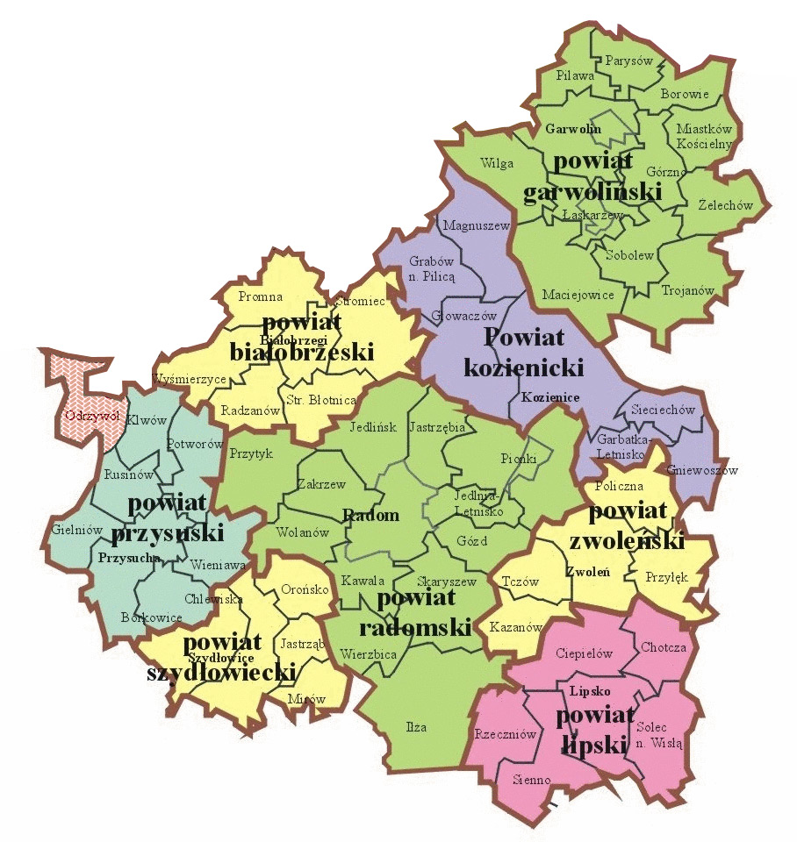
GMINA ODRZYWÓŁ
W skład gminy wchodzą następujące miejscowości:
Ceteń - sołectwo
Dąbrowa - sołectwo
Kamienna Wola - sołectwo
Las Kamiennowolski – przysiółek w sołectwie Kamienna Wola
Kłonna - sołectwo
Kłonna-Kolonia - wieś w sołectwie Kłonna
Janówek - przysiółek w sołectwie Kłonna
Kolonia Ossa - sołectwo
Wandzinów - sołectwo
Dębowa Góra - wieś w sołectwie Wandzinów
Lipiny – sołectwo
Emilianów – przysiółek w sołectwie Lipiny
Badulki - przysiółek w sołectwie Lipiny
Łęgonice Małe - sołectwo
Myślakowice - sołectwo
Myślakowice-Kolonia - sołectwo
Odrzywół - sołectwo
Ossa - sołectwo
Walerianów - wieś w sołectwie Ossa
Różanna - sołectwo
Stanisławów - sołectwo
Wysokin - sołectwo
Jelonek - sołectwo
Organem wykonawczym gminy jest Wójt, a organem stanowiącym i kontrolnym Rada Gminy.

1.2. Powierzchnia
Gmina Odrzywół zajmuje powierzchnię ok. 9822 ha, z czego:
- użytki rolne – 6042 ha
w tym:
• grunty orne - 5028 ha
- lasy – 2200 ha
- pozostałe grunty – 1580 ha
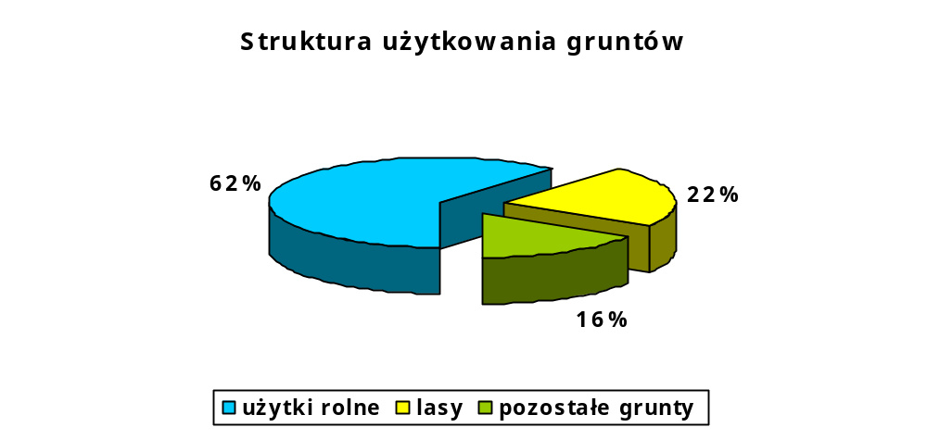
1.3. Ludność
Liczba ludności w gminie na koniec 2006 roku wynosiła, 4334 z czego kobiety stanowiły 49%.
Tabela nr 1. Liczba ludności w gminie Odrzywół w latach 2002-2006
Wyszczególnienie | Liczba ludności
Wyszczególnienie | Lata
Wyszczególnienie | 2002 | 2003 | 2004 | 2005 | 2006
Odrzywół | 4247 | 4198 | 4281 | 4223 | 4334
Źródło: Opracowanie własne na podstawie danych z GUS oraz Urzędu Gminy Odrzywół

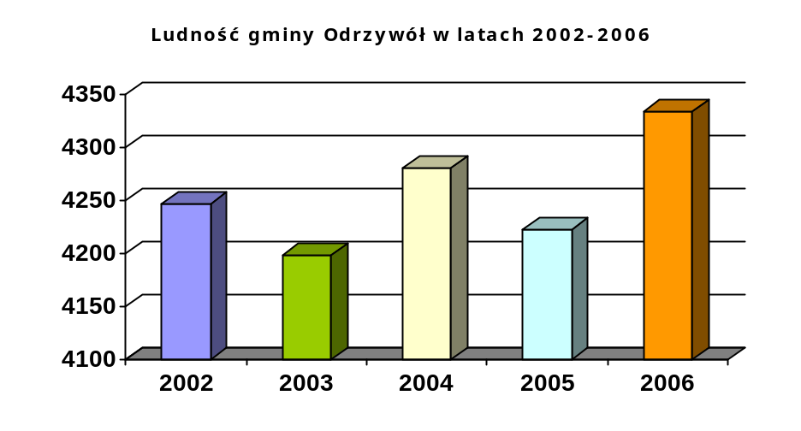
Gęstość zaludnienia wynosi 44 os/km² .

2. POWIĄZANIA FUNKCJONALNO – PRZESTRZENNE
Z OBSZAREM ZEWNĘTRZNYM

2.1. Powiązania komunikacyjne
W aspekcie komunikacyjnym największe znaczenie dla gminy Odrzywół ma droga krajowa nr 48 (Łódź – Tomaszów Mazowiecki – Radom) – 12 km w gminie Odrzywół oraz droga wojewódzka nr 728 (Końskie – Warszawa) – 8,3 km w gminie Odrzywół.
Ponadto gminę wewnątrz jak i z sąsiednimi gminami, powiatami i województwami łączy sieć dróg powiatowych i gminnych, stanowiąc dopełnienie całości układu komunikacyjnego.
2.2. Powiązania przyrodnicze
Powiązania zewnętrzne przyrodnicze gminy Odrzywół wynikają głównie z zaliczenia całego jej terenu do Obszaru Chronionego Krajobrazu Doliny rzeki Pilicy i Drzewiczki.
Gmina wykazuje powiązania zewnętrzne z innymi terenami głównie w kontekście: zwartych kompleksów leśnych, systemu zlewniowych wód powierzchniowych (rzeka Pilica i Drzewiczka), zbiorników wód podziemnych (część gminy znajduje się w zasięgu Głównego Zbiornika Wód Podziemnych „Szydłowiec – Goszczewice) oraz wielkoobszarowych kompleksów leśnych.
2.3. Oddziaływanie sąsiednich ośrodków na gminę Odrzywół
Analizując oddziaływanie sąsiednich gmin na Odrzywół należy ustalić przede, wszystkim, jakie skutki rodzi takie sąsiedztwo. Skutki mogą być dwojakiego rodzaju: te, które przyczyniają się do rozwoju i poprawy sytuacji mieszkańców oraz takie, które działają wręcz odwrotnie przyczyniając się do pogorszenia sytuacji społeczno – gospodarczej danego obszaru.
Na gminę Odrzywół mogą oddziaływać następujące ośrodki:
Przysucha – stolica powiatu w skład, którego wchodzi Odrzywół. Z racji swojej funkcji jest centralnym ośrodkiem, w którym załatwiane są sprawy z zakresu administracji, opieki medycznej czy edukacji. Niestety powiat nie stanowi alternatywnego zaplecza do walki z bezrobociem.
Opoczno – oddziaływanie Opoczna z upływem czasu maleje. Wynika to głównie z faktu, iż Opoczno i Odrzywół nie należą już do jednego województwa a zatem ich wzajemne powiązania tracą systematycznie na znaczeniu. Czynnikami wiążącymi jeszcze w niewielkim stopniu oba te ośrodki jest bliskie położenie oraz dogodne połączenie komunikacyjne. Sprawia to, że Opoczno stanowi ośrodek usługowy dla Odrzywołu.
Radom jako jeden z głównych na Mazowszu ośrodek administracyjny, akademicki i usługowy wywiera duży wpływ na gminę Odrzywół. Opcja wypoczynku weekendowego czy rekreacji nawet w oddalonych ośrodkach stanowi dla mieszkańców Radomia alternatywę dla braku takich możliwości w mieście. Poza tym Odrzywół z uwagi na dysponowanie tanimi gruntami, czystym środowiskiem oraz przyjazną administracją – jest miejscem w sam raz na rozwój działalności dla tych inwestorów, dla których Radom jest za drogi.
Łódź – dla mieszkańców Odrzywołu Łódź to przede wszystkim ośrodek usługowo – handlowy i edukacyjny. Podobnie jednak jak i Przysucha – Łódź nie stanowi alternatywy dla rozwiązania problemu bezrobocia.
Warszawa – oddziaływanie Warszawy w kontekście aktywizacji gospodarczej praktycznie nie obejmuje swoim zasięgiem Odrzywołu. Gmina położona jest peryferyjnie w stosunku do metropolii warszawskiej podlega postępującej marginalizacji wynikającej z niskiej konkurencyjności. Przegrywa ona pod względem atrakcyjności dla lokalizacji działalności gospodarczej, dostępności usług publicznych i komercyjnych oraz nasycenia infrastrukturą otoczenia biznesu. Jako najchłonniejszy rynek pracy w kraju, Warszawa stwarza warunki dla stałego odpływu najlepiej wykształconej i najaktywniejszej części populacji z obszarów peryferyjnych. Mimo wszystko względna bliskość Warszawy pozwala jednak mówić także o korzyściach. Stolica stanowi w sposób naturalny główne centrum obsługi gospodarki rynkowej (banki, siedziby urzędów centralnych, agencji itp.), a także ważne centrum logistyczne. Dostępność Warszawy jako najważniejszego w kraju ośrodka akademickiego, gwarantującego odpowiedni poziom i profil przygotowania zawodowego zasobów ludzkich, także może zostać uznana jako atut. Pewne znaczenie może mieć także pośrednictwo Warszawy w transferze innowacji i technologii (dotyczy to głównie importu technologii, dokonywanego za pośrednictwem zlokalizowanych w Warszawie przedstawicielstw firm zagranicznych). Stolica generuje także duże zapotrzebowanie na funkcje rekreacji i wypoczynku (budownictwo letniskowe, wypoczynek weekendowy), co stymuluje ich rozwój nawet w dość odległych rejonach województwa. Emerytowani mieszkańcy aglomeracji warszawskiej, (choć nie tylko tej) mogą być także zainteresowani wyborem obszaru o zbliżonej do gminy Odrzywół charakterystyce na miejsce stałego zamieszkania, po zakończeniu aktywności zawodowej.
3. ŚRODOWISKO PRZYRODNICZE

3.1 Rzeźba terenu
Gmina Odrzywół pod względem fizjograficznym zaliczana jest do Nizin Środkowopolskich, mezoregion to Dolina Białobrzeska, Równina Radomska, Równina Kozienicka.
3.2. Budowa geologiczna
Powierzchnię znacznej części gminy pokrywają utwory czwartorzędowe zalegające bezpośrednio na utworach mezozoicznych. Im bardziej na północ, tym głębiej zalegają utwory jurajskie schodząc nawet do kilkudziesięciu metrów poniżej powierzchni terenu w dolinie rzeki Pilicy. W rejonie tarasu zalewowego Pilicy, miejscowo odsłaniają się wapienie, koło Odrzywołu w skarpie Pilicy ukazują się iłołupki.
W dolinach Pilicy i Drzewiczki występują piaski rzeczne tarasów akumulacyjnych o zróżnicowanej miąższości dochodzącej nawet do kilku metrów. W wielu miejscach na piaskach rzecznych lub wodnolodowcowych zalegają piaski eoliczne budujące pola piasków przewianych i wydmy.
3.3. Surowce mineralne
Teren gminy Odrzywół jest bogaty w złoża piasku, żwiru oraz kamienia wykorzystywanego do utwardzania dróg. Wielkość złóż pisaku jest raczej trudna do określenia, ponieważ występują one praktycznie na całym obszarze gminy. Jednym ze zdiagnozowanych i zmierzonych złóż jest złoże, „Kłonna” o zasobach ok. 3200 tys. ton a powierzchni 9,6 ha. To złoże jest położone na Obszarze Krajobrazu Chronionego i jest nieeksploatowane.
Złoża żwiru i kamienia występują w okolicach miejscowości: Dębowa Góra, Dąbrowa, Stanisławów oraz Różanna.
3.4. Wody podziemne
Część gminy znajduje się w zasięgu Głównego Zbiornika Wód Podziemnych „Szydłowiec-Goszczewice”, który jest zasadniczym poziomem wodonośnym wieku dolnojurajskiego i środkowojurajskiego mającym znaczenie użytkowe.
Wody podziemne związane ze skałami wieku trzeciorzędowego związane są z piaskami stanowiącymi przewarstwienia iłów i mułków. Występują na głębokości 30-90 m, wydajność poziomu waha się od 10 do 40 m³/h. Znaczenie użytkowe poziomu jest niewielkie.
3.5. Wody powierzchniowe
Gmina Odrzywół położona jest w widłach rzek Drzewiczki oraz Pilicy. Ta ostatnia stanowi granicę na kilkumetrowym odcinku z gminą Nowe Miasto nad Pilicą.
Przez gminę przepływają dwie rzeczki: Korczanka oraz Kiełcznica.
Na terenie gminy zlokalizowane są dwa zbiorniki retencyjne. Pierwszy o powierzchni lustra 3,5 ha stanowiący zlewnie rzeki Kiełcznicy znajduje się
w Łęgoniach Małych.
Drugi zbiornik retencyjny umiejscowiony jest w Odrzywole. Jego lustro wody ma powierzchnię 5,5 ha. Stanowi on nie tylko zlewnie rzeki, Drzewiczki ale również pełni funkcje rekreacyjną.

Tabela nr 2. Zbiorniki przeciwpożarowe w gminie Odrzywół
Miejscowość | Powierzchnia lustra wody w ha
Kamienna Wola | 0,46
Wysokin | 0,15
Różanna | 0,12
Źródło: Opracowanie własne na podstawie danych z Urzędu Gminy Odrzywół

3.6. Kilmat
Obszar gminy Odrzywół leży w strefie przejściowej pomiędzy nizinami
a pasem wyżyn.
- średnia roczna opadu atmosferycznego wynosi 500-650 mm.
- orientacyjna ilość dni w roku z przymrozkami wynosi – 100-118, dni mroźnych 30-50.
- średnie roczne temperatury wahają się od + 7,5° do + 8,5°
- okres wegetacyjny trwa 210 do 217 dni w roku.
Wpływ na warunki klimatyczne – szczególnie wilgotnościowe i termiczne
w znacznej mierze wywiera rozległa dolina Pilicy.
Przeważająca część terenu posiada korzystne warunki klimatyczne dla rozwoju osadnictwa i rolnictwa. W sąsiedztwie lasów panują dogodne warunki klimatyczne sprzyjające rozwojowi funkcji rekreacyjnej, w tym budownictwa wypoczynkowego.
3.7. Roślinność
Obfitość i bogactwo roślinności wynika oczywiście z położenia gminy, która
w całości zaliczana jest do Obszaru Chronionego Krajobrazu Doliny Pilicy
i Drzewiczki. Piękno doliny Pilicy można podziwiać dzięki licznym punktom widokowym, z których roztacza się wspaniała panorama na rozległą trasę zalewową rzeki. Występują tutaj fragmenty rzadko spotykanych zbiorowisk leśnych (olsy i łęgi). Północny brzeg porastają zbiorowiska roślinności kserotermicznej z licznymi rzadkimi gatunkami. Południowy brzeg to przede wszystkim bogate kompleksy leśne będące pozostałością po puszczach Pilickiej oraz Stromieckiej.
Łąki zajmują 6,6% powierzchni gminy Odrzywół. Większe fragmenty łąk zmeliorowanych występują w rejonie Kolonii Myślakowice, na wschód od Wielkopola oraz na zachód od Różannej.
Terenami wyróżniającymi się pod względem botanicznym są lasy w dolinie Drzewiczki na zachód od wsi Brzeski, „Moczary Osica” oraz fragmenty łąk koło Wielkopola. Bogatą faunę lęgową i liczne stanowiska grążela stwierdzono
w starorzeczu koło Łęgonic Małych.
3.8. Lasy
Lasy zajmują powierzchnię 2200 ha, co stanowi 22,40% powierzchni gminy Odrzywół. Dominują lasy młode, których wiek nie przekracza 40 lat. Pod względem prawa własności przeważają lasy będące własnością prywatną. Najobszerniejsze kompleksy leśne znajdują się w północnej części gminy stanowiąc przedłużenie lasów spalskich, czyli pozostałości po Puszczy Pilickiej. Wśród drzew prym wiedzie sosna – 80%.
Odrzywolskie lasy to przede wszystkim bogactwo, które korzystnie wpływa na lokalny klimat, jakość gleb jak również równowagę biologiczną. Najczęściej spotykane są bory suche oraz świeże
3.9. Zalesienia
W gminie udział gleb klasy Vi i VI, które kwalifikują się jedynie pod zalesienie wynosi ponad 52%.
Planuje się zalesienia na powierzchni 16 ha.
Z czego:
- 5 ha planowane do zalesienie w 2007 roku
- 10 ha planowane do zalesienia w 2008 roku.
3.10. Obszary chronione
Na terenie miejscowości Kolonia Ossa występuje sosna pospolita kwalifikowana jako pomnik przyrody. Wiek drzewa szacuje się na 350 lat, jej obwód wynosi 360cm.
Projektowane są następujące pomniki przyrody:
- Sosna - 2 szt.
- Dąb - 4 szt.
- Jesion - 2 szt.
- Topola - 7 szt.
- Wierzba - 2 szt.
- Lipa - 1 szt.
- Grusza - 3 szt.
3.11. Rezerwaty
Wysokie walory naturalne gminy zostały potwierdzone objęciem całego terenu Obszarem Chronionego Krajobrazu Dolina Pilicy i Drzewiczki. Występują tu wyróżniające się krajobrazowo tereny o zróżnicowanych ekosystemach stwarzające zarazem możliwość zaspokajania potrzeb związanych z turystyką i wypoczynkiem.
Koncepcja Krajowej Sieci Ekologicznej EKONET- POLSKA (LIRO 1995) zalicza dolinę Dolnej Pilicy do obszarów o znaczeniu węzłowym „Obszar Puszczy Pilickiej” jako dolinę nieuregulowanej rzeki z licznymi starorzeczami i półnaturalnymi łąkami, zakrzewieniami i resztkami lasów łęgowych. Natomiast w ramach ostoi przyrody CORINE obszar ten bez końcowego odcinka poniżej Warki został zaliczony do ostoi przyrody o znaczeniu międzynarodowym. Wyrazem powyższego jest wpisanie części obszaru Parku Krajobrazowego Doliny Pilicy części doliny na terenie województwa łódzkiego po miejscowości Inowłódź w tym obszar 2918 ha znajdujący się na terenie gminy Odrzywół – do Europoejskiej Sieci Ekologicznej NATURA 2000 jako Obszar Specjalnej Ochrony (OSO):
Rezerwat „Przerwa”
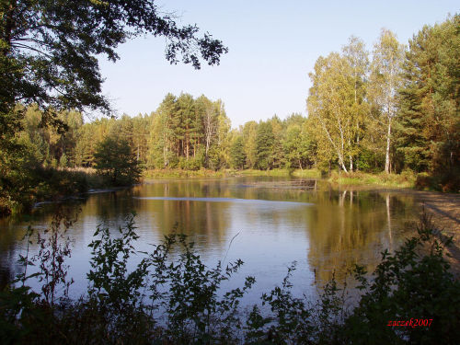
Rezerwat w północnej części gminy ma obejmować swym zasięgiem fragment korytarza rzeki wraz z wyspą. Wokół rezerwatu zaprojektowano otulinę obejmującą fragment starorzecza i przyległych łąk. Cały teren projektowanego rezerwatu znalazł się w granicach dwóch obszarów chronionych – OChK doliny Pilicy i Drzewiczki oraz Spalskiego Parku Krajobrazowego. Celem utworzenia rezerwatu jest zachowanie i ochrona stanowisk rzadkich gatunków ptaków. Do najcenniejszych gatunków lęgowych należą:
- rybitwy białoczelne
- siweczka obrożna
- rybitwa zwyczajna
- siweczka rzeczna.
Spośród roślin naczyniowych na terenie rezerwatu i jego otulinie stwierdzono:
- niezapominajkę błotną
- krwiściąg mniejszy
- pszoniak drobnokwiatowy
- zawciąg pospolity
Rezerwat ptactwa wodnego „Przerwa”
Niekorzystnym zjawiskiem zachodzącym na tym terenie jest zarastanie piaszczystych plaż roślinnością zieloną i podrostem wierzbowym, a także obniżenie się poziomu wód gruntowych w Dolinie Pilicy i brak wiosennych zalewów.
Projektowany zespół przyrodniczo – krajobrazowy „Dolina Drzewiczki”
Projektowany zespół ma objąć swym zasięgiem dolinę, Drzewiczki, której przeciętna szerokość wynosi 1000m. Do doliny prawie na całej długości przylegają lasy. Wyżej wzniesione miejsca porastają bory sosnowe a niżej rosną lasy sosnowe. Na znacznych powierzchniach występują zbiorowiska roślinne typowe dla łąk zalewowych. Dolinę charakteryzuje mozaika turzycowisk, trzcinowisk i kępiastych wierzb. Stosunki wodne w gminie stabilizuje jaz piętrzący obok zalewu w Odrzywole oraz jaz w miejscowości Borowiec w gminie Nowe Miasto nad Pilicą. Liczne wąskie starorzecza są pozostałością silnie meandrującego koryta rzeki. W miejscach mniej wilgotnych występują takie rośliny chronione jak storczyki widłaki czy bagno zwyczajne.
Projektowany użytek ekologiczny „Moczary Osica”
Miejsce planowane jako Moczary Osica to zarastające brzozą, olszą czarną oraz wierzba torfowisko niskie w dolinie rzeki Drzewiczki. W miejscach odsłoniętych występują rośliny charakterystyczne dla torfowisk, czyli; żurawina błotna, borówka bagienna, bagno zwyczajne, torfowiec. Torfowisko wyróżnia się bogactwem awifauny lęgowej reprezentowanej przez 60 gatunków charakterystycznych dla lasów łęgowych dolin rzecznych.
Projektowane stanowisko dokumentacyjne „Dąbrowa”
Stanowisko to obejmuje nieczynne wiejskie wyrobisko pospółki znajdujące się na północnym – zachodzie gminy. Ściany wyrobiska ukazują interesujące pod względem geologicznym odsłonięcie chalcedonitów. Chalcedonit nie tworzy skały monolitycznej, ale występuje w formie cienkich ławic i rumoszu.
Park Krajobrazowy Dolnej Pilicy – projektowany
Projektowany Park Krajobrazowy Dolnej Pilicy ma zająć ok. 47% istniejącego Obszaru Krajobrazu Chronionego. Obszar projektowanego parku wyróżnia się bogactwem i zróżnicowaniem przyrodniczym. Zlokalizowano tu 600 gatunków roślin naczyniowych występujących w 70 zespołach roślinnych, z czego 27 z nich podlega ochronie ścisłej a 15 częściowej. Spotkać tu można rośliny zaliczane do zagrożonych wyginięciem jak np. wiśnia karłowata, storczyk krwisty czy kruszczyka błotnego. Na terenie projektowanego parku wykształciły się liczne mozaiki siedlisk, z czego 22 podlega prawnej ochronie.
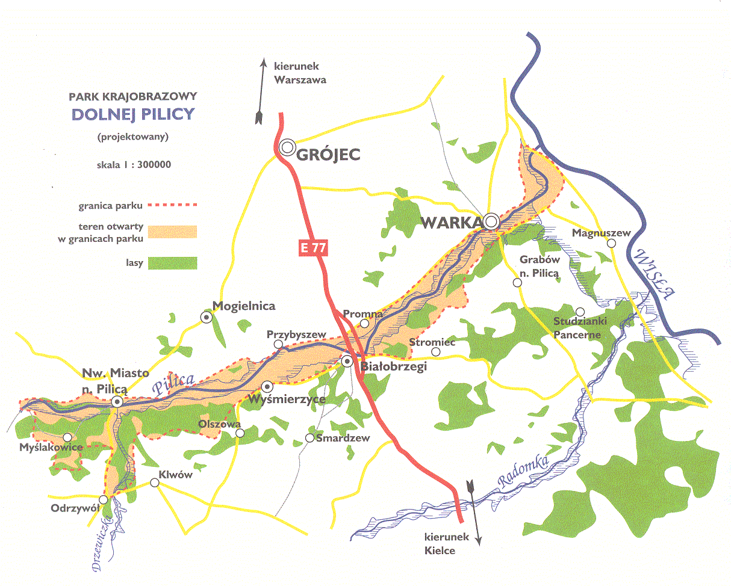

Bardzo bogata jest występująca tu fauna, do której zalicza się 212 gatunków ptaków, z czego 150 to ptaki gniazdujące. Podobnie jak w przypadku flory występują tu gatunki zagrożone wyginięciem:
– umieszczone w Polskiej Czerwonej Księdze Zwierząt – 11 gatunków
- zgodnie z kryteriami dyrektywy UE – 100 gatunków
W przypadku środowiska wodnego, stwierdzono tu występowanie 32 gatunków ryb w tym gatunki zagrożone wymarciem tj.: piekielnica, różanka, koza złotawa, piskorz oraz 4 gatunki minogów.
Równie bogata są walory kulturowe zlokalizowane na terenie projektowanego parku. Liczne zespoły dworsko – pałacowe znajdujące się na obrzeżach parku, często z interesującym starodrzewiem wyróżniają ten odcinek Pilicy w krajobrazie kulturowym Niziny Mazowieckiej.
Utworzenie Parku Krajobrazowego Dolnej Pilicy umożliwi wzmocnienie roli walorów przyrodniczych w promowaniu i kreowaniu ekorozwoju Nadpilicza. Z pewnością będzie miał ogromny wpływ na rozwój różnych form turystyki oraz rolnictwa ekologicznego również dla gminy Odrzywół.
3.12. Ochrona gatunkowa roślin
Pod ochroną całkowitą są:
- widłak (Lycopodium)
- grążel żółty (Nuphar luteum)
- storczyk (Dactylorhiza).
Pod ochroną częściową są:
- bagno zwyczajne (Ledum palustre)
- konwalia majowa (Convallaria maialis)
- kacanki piaskowe (Helichrysum arenarium)
3.13. Ochrona gatunkowa zwierząt
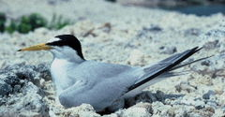
Na terenie gminy Odrzywół stwierdzono występowanie, co najmniej 28 gatunków ssaków, z czego 11 gatunków objętych jest ochroną prawną. Spośród ptaków 132 gatunki ze 141 stwierdzonych na terenie gminy – jest objęte ochroną. W Polskiej Czerwonej Księdze umieszczone zostały trzy gatunki: Z chronionych gadów na terenie gminy występuje tylko jaszczurka zwinka.
Rybitwa białoczelna
3.14. Korytarze ekologiczne
Korytarz ekologiczny to ciąg miejsc zajętych przez siedliska mniej zmienione przez ludzką gospodarkę, wystarczająco zasobne w różnorodne gatunki, które zapewniają warunki do bezpiecznego rozprzestrzeniania się osobników. Korytarze ekologiczne zgodnie z zasada zrównoważonego rozwoju powinny być chronione przed zabudową. Przez teren gminy biegną dwa korytarze ekologiczne o znaczeniu ponadregionalnym, są one związane z dolinami rzecznymi rzek Pilicy i Drzewiczki.
3.15. Obszary ekologicznego zasilania
Fizjocenozy grupujące główne ekosystemy sztuczne (agroekosystemy) są bardzo wrażliwe na niekorzystne wpływy czynników biotycznych i abiotycznych, ponieważ niewielka jest zdolność takich układów do reakcji homeostatycznych. Bardzo ważne jest, zatem nasycenie krajobrazu rolniczego obszarami
o wysokich walorach ekologicznych, ponieważ stabilizują one sytuację na terenach przyległych.
Na terenie gminy, Odrzywół obszarami ekologicznego zasilania są niewątpliwie dolina Pilicy i Drzewiczki, ze względu na ich naturalny charakter. Szczególnie cenne, charakteryzujące się dużą bioróżnorodnością obszary doliny rzeki Drzewiczki, planuje się objąć powierzchniowymi formami ochrony w postaci użytku ekologicznego i zespołu przyrodniczo – krajobrazowego.
Bardzo ważną rolę w stabilizacji stosunków ekologicznych pełnią również ekosystemy leśne, które są odporne na niekorzystne oddziaływania zewnętrzne, a jednocześnie same oddziaływają pozytywnie na otoczenie. Na obszarach typowo rolniczych łagodzą ekstrema agroklimatu, zwiększając przez to plonowanie uprawianych roślin. Pełnią również wiele innych funkcji ekologicznych.

4. KOMUNIKACJA I INFRASTRUKTURA TECHNICZNA
4.1. Drogi
Układ dróg przebiegających przez obszar gminy Odrzywół przedstawia się następująco:
Drogi krajowe
Droga krajowa nr 48 - prowadząca od międzynarodowej trasy E67 (polska numeracja: DK8) z Tomaszowa Mazowieckiego w kierunku wschodniej granicy Polski, do której jednak nie dobiega. Przebiega przez województwa: łódzkie, mazowieckie, lubelskie i biegnie równolegle do DK12. Jest ważnym połączeniem dla południowego Mazowsza oraz zachodniej Lubelszczyzny, ponieważ łączy (za pośrednictwem innych dróg) Łódź z Lublinem bez przejazdu przez Radom lub Warszawę, co przyspiesza znacznie przebieg trasy. Na obszarze gminy Odrzywół przebiega ona na długości 12km.
Drogi wojewódzkie
Droga wojewódzka nr 728 (DW728) - droga wojewódzka w województwie mazowieckim, łódzkim i w świętokrzyskim o długości 158 km łącząca Grójec
z DK7 w Jędrzejowie. Droga przebiega przez powiaty: grójecki, opoczyński, przysuski, konecki, kielecki i jędrzejowski. W gminie Odrzywół biegnie na długości 9 km.
Tabela nr 3. Wykaz dróg powiatowych
Droga nr | Nazwa drogi | Długość w km
3314W | Odrzywół-Kadź-Łojków | 3,2
3319W | Pomyków-Kłonna | 1,6
3323W | Stanisławów-Ossa-Drzewica | 4,9
3324W | Różanna-Stanisławów-Wysokin | 12,3
1689W | granica woj. Łódzkiego(Myślakowice)-Różanna-Wysokin | 11,8

Drogi gminne
Zestawienie dróg gminnych przedstawia poniższa tabela:

Tabela nr 4. Wykaz dróg gminnych
Nowy numer  drogi | Stary numer  drogi | Lokalizacja drogi, nazwa drogi/miasto | Odcinek  ulicy
330401W | 51p | Ossa-Kolonia Ossa-Wandzinów-Lipiny-Badulki | 7,400
330402W | 53p | Kłonna-Kamienna Wola-Las | 4,700
330403W | 56p | Maślakowice-Kolonia - Domaniewice | 0,700
330404W | 57p | Radzice-Walerianów-Ossa | 1,750
330405W | 59p | Domaszno-Kłonna-Janówek | 5,900
330406W | 63p | Dąbrowa-Różnanna-Łęgonice Małe-gr. gminy Nowe Miasto n/P | 7,750
330407W | 82p | Nieznamierowice-Jelonek-Nowy Świat-Odrzywół-Janówek | 3,400
330408W |  | Odrzywół ul. Wspólna | 0,500
330409W |  | Odrzywół ul. Polna | 0,700
330410W |  | Odrzywół ul. Praga | 0,800
330411W |  | Odrzywół ul. Ogrodowa | 0,250
330412W |  | Odrzywół ul. Łąkowa | 0,900
330413W |  | Odrzywół ul. Kościelna | 0,150
330414W |  | Wysokin ul. Ogrodowa | 0,800
330415W |  | Wysokin ul. Brzeska | 0,500
330416W |  | Wysokin ul. Wesoła | 1,000
330417W |  | Wysokin ul. Polna | 0,300
330418W |  | Wysokin ul. Źródlana | 0,200
330419W |  | Ceteń | 1,200
330420W | 3438020 | Drążno-Górki (Drążno)  (dz. ew. w miejscowości Jelonek nr 97) | 2,050
330421W | 3438001 | Nieznamierowice-gr. gminy-Jelonek  (dz. ew. w miejscowości Jelonek nr 74) | 2,400
330422W | 83p | Od działki nr 97 do dr. powiatowej (do dz. nr 202)  (dz. ew. w miejscowości Jelonek nr 203) | 0,240
330423W | 84p | Od dz. nr 202 do dz. nr 154  (dz. ew. w miejscowości Jelonek nr 180) | 0,150
330424W | 85p | Od dz. nr 180 do dz. nr 70  (dz. ew. w miejscowości Jelonek nr 154) | 0,750
330425W | 86p | Od dz. nr 74 do dz. nr 54  (dz. ew. w miejscowości Jelonek nr 73) | 0,100
330426W | 87p | Od dz. nr 73 do rzeki  (dz. ew. w miejscowości Jelonek nr 54) | 0,250
330427W | 88p | Od dz. nr 97 do granicy z gruntami wsi Drążno  (dz. ew. w miejscowości Jelonek nr 477) | 0,850
330428W | 89p | Od dz. nr 74 do dz. nr 20  (dz. ew. w miejscowości Jelonek nr 56) | 0,100
330429W | 90p | Od dz. nr 54 do rzeki  (dz. ew. w miejscowości Jelonek nr 20) | 1,400
330430W | 91p | Między działką nr 83 i nr 85  (dz. ew. w miejscowości Jelonek nr 84) | 0,130
330431W | 92p | Między działką nr 66 i nr 68  (dz. ew. w miejscowości Jelonek nr 67) | 0,100
Źródło: Dane uzyskane z Mazowieckiego Zarządu Dróg Wojewódzkich w Warszawie

Łączna długość dróg gminnych wynosi 47,42 km – są to głównie drogi tłuczniowe oraz gruntowe.
Ruch tranzytowy przebiega głównie na trasie Radom – Tomaszów Mazowiecki oraz Grójec – Końskie.
Komunikacja publiczna
W ramach środków komunikacji publicznej mieszkańcy gminy mogą korzystać z autobusów PKS, które niestety nie docierają do wszystkich gminnych miejscowości. Komunikacja publiczna nie obsługuje następujących miejscowości: Wandzinów, Stanisławów, Różanna, Dąbrowa, Myślakowice, Myślakowice-Kolonia, Łęgonice Małe, Jelonek, Janówek, Dębowa Góra, Kłonna-Kolonia, Walerianów.
Alternatywą dla mieszkańców są prywatni przewoźnicy oferujący przewozy osobowe. Pozwolenie na prowadzenie tego typu działalności na terenie gminy Odrzywół uzyskało trzy firmy:
- „Zbyszko-LP” – Zbigniew Wiaderny
- „Comfort Lines sp. z o.o.”
- „PKS Końskie”
Mosty
Na terenie gminy znajduje się pięć mostów:
Odrzywół – 3 mosty
Wysokin – 1
Łęgonice Małe – 1
4.2. Ujęcia wodne
Na terenie gminy znajduje się 11 ujęć wodnych, które nie pokrywają
w pełni zapotrzebowania miejscowej ludności. Głównym sposobem uzdatniania tych ujęć jest stosowanie napowietrzania wody oraz dezynfekcja podchlorynem sodu.
Tabela nr 5. Wykaz ujęć wodnych znajdujących się na obszarze gminy Odrzywół
Miejscowość | Liczba ujęć wody
Odrzywół | 3
Kolonia Ossa | 2
Lipiny | 2
Kłonna | 1
Dąbrowa | 1
Lipiny | 1
Łęgonice | 1
Źródło: Opracowanie własne na podstawie danych z Urzędu Gminy Odrzywół

4.3. Sieć kanalizacyjna
Sieć kanalizacyjna to jeden z bardzo ważnych elementów infrastruktury, dający mieszkańcom odpowiedni komfort życia jednocześnie niwelujący znaczne obciążenia dla środowiska.
W ciągu ostatnich kilku lat sieć kanalizacyjna w gminie została znacznie rozbudowana. W 2004 roku łączna długość sieci wynosiła 1,3 km – korzystało
z niej 400 mieszkańców, podczas gdy obecnie jej długość wynosi 13,6km
a użytkowników jest 910.
Wyszczególniając:
- sieć sanitarna (bez przykanalików) – 9,8 km
- podłączenia do sieci kanalizacyjnej budynków mieszkalnych i zbiorowego zamieszkania – 3,8 km.
Do sieci podłączone jest 260 budynków.
Mimo wydłużenia sieci kanalizacyjnej w ciągu ostatnich kilku lat ponad dziesięciokrotnie, nadal bez dostępu do sieci pozostaje prawie 80% mieszkańców.
4.4. Sieć wodociągowa
Znacznie lepiej przedstawia się sytuacja w przypadku sieci zaopatrującej mieszkańców w wodę. W gminie Odrzywół sieć wodociągowa ma łącznie długość 97 km.
Na co składa się:
- czynna sieć rozdzielcza (bez przyłączy) – 69,5 km
- podłączenia do sieci wodociągowej budynków mieszkalnych i zbiorowego zamieszkania – 27,5 km.
Szacuje się, że bez dostępu do bieżącej wody pozostaje od 40-80 osób. Porównując stan z roku 2004 gdzie w podobnej sytuacji było ok. 160 osób widać znaczną poprawę.
4.5. Sieć ciepłownicza
Na obszarze gminy Odrzywół brak jest sieci centralnej. Każdy budynek czy zakład produkcyjny posiada swoje źródło ciepła. Brak większych lokalnych kotłowni jest powodem tego, że sytuacja ciepłownicza jest dość trudna
i pochłania znaczne kwoty budżetu gminy.
Na terenie gminy funkcjonuje szereg małych kotłowni lokalnych. Do ważniejszych zaliczyć można:
Odrzywół - szkoła podstawowa
Ossa - szkoła podstawowa
Myślakowice - szkoła podstawowa
Lipiny - Zespół Szkół Ekonomicznych
Odrzywół - Urząd Gminy
Odrzywół - Przedszkole Samorządowe
Odrzywół - Ośrodek Zdrowia
Odrzywół - Dom Nauczyciela
Odrzywół - Bank Spółdzielczy
Odrzywół - Zakład Drzewny
Głównym opałem stosowanym w tych kotłowniach jest węgiel oraz olej opałowy.
Na rok 2007 planuje się rozpoczęcie budowy zbiorczej kotłowni dla Urzędu Gminy, Publicznej Szkoły Podstawowej i Publicznego Gimnazjum w Odrzywole. Jest to inwestycja typowo pro-ekologiczna – jako opał stosowane będzie biopaliwo – słoma oraz odpadki drewna.
4.6. Sieć gazowa
Na terenie gminy nie istnieje sieć zaopatrująca mieszkańców w gaz. Rozpoczęcie jej budowy ujęte jest w planach zadań na lata 2008-2010.
4.7. Oczyszczalnia ścieków
Na terenie gminy znajduje się jedna oczyszczalnia ścieków. Jest ona umiejscowiona w Odrzywole. Jest to automatyczny reaktor biologiczny typu ARBF. F-150. Ścieki surowe na teren oczyszczalni dopływają grawitacyjnie oraz są dowożone taborem asenizacyjnym. Do pompowni trafiają także odcieki
z wysypiska odpadów stałych. Odbiornikiem oczyszczonych ścieków jest rzeka Drzewiczka.
Docelowe obciążenie oczyszczalni wynosi 150 m³/d.
Stan techniczny oczyszczalni ścieków ocenia się na stan dobry.
4.8. Składowiska komunalne i przemysłowe
Gmina dysponuje składowiskiem położonym w odległości około 2,5 km od Odrzywołu. Łączna powierzchnia składowiska wynosi 9595 km², z czego obwałowania zajmują powierzchnię 3245 km². Planowana pojemność wysypiska wynosi 22225,0 Mg, a wysokość składowania 7m.
Odpady odbierane są i transportowane na składowisko przez Urząd Gminy, który posiada 55 kontenerów do śmieci K -7 oraz samochód przystosowany do ich wywozu.
Na terenie składowiska gromadzone są:
- odpady z gospodarstw domowych, oraz odpady o podobnych właściwościach, które pochodzą z zakładów i innych obiektów infrastruktury komunalnej,
- odwodnione osady z zakładu uzdatniania wody,
- odpady przemysłowo-technologiczne niestanowiące zagrożenia dla środowiska.
Odpady dowożone są w kontenerach za pomocą samochodu, potem są składowane na wysypisku, następnie w zależności od ilości są pryzmowane i ubijane przy pomocy spycharki, dezynfekowane wapnem chlorowym oraz przesypywane ziemią.
4.9. Elektroenergetyka
Na terenie gminy znajduje się 39 stacji transformatorowych.
Tabela nr 6. Wykaz stacji transformatorowych
Odrzywół | 9
Kamienna Wola | 2
Kłonna | 3
Wysokin | 3
Myślakowice i Kolonia Myślakowice | 4
Ossa i Kolonia Ossa | 5
Stanisławów | 2
Dąbrowa | 1
Różanna | 1
Łęgonice Małe | 2
Wielkopole | 1
Emilianów | 1
Lipiny | 1
Wandzinów | 2
Janówek | 1
Walerianów | 1
Źródło: Opracowanie własne na podstawie danych z Urzędu Gminy Odrzywół

Na terenie gminy znajdują się dwie linie przesyłowe średniego napięcia:
- linia energetyczna 110 kV - Radzice-Drzewica-Odrzywół. Zasila ona: Odrzywół, Ossę, Ossę Kolonię, Różannę, Dąbrowę, Łęgonice, Myślakowice.
- linia energetyczna 110 KW Drzewca-Domaszno-Odrzywół. Zasila ona: Kłonnę, Odrzywół, Wysokin, Ceteń, Kamienną Wolę.
Długość linii zasilających wynosi 71,6 km. Są to linie napowietrzne użytkowane przez:
do 15 lat 13,8 km
do 30 lat 53,9 km
powyżej 30 lat 3,5 km i 2 linie kablowe 0,4 km
Transformatory są obciążone w 30 procentach.
4.10. Sieć telekomunikacyjna
Telefoniczną obsługę mieszkańców gminy Odrzywół zapewniają dwie centrale. Jedna z nich znajduje się w budynku Urzędu Gminy – obsługuje 600 abonentów. 100 abonentów zamieszkujących miejscowości: Łęgonice Małe, Kolonia Myślakowice, Myślakowice, Dąbrowa, Różanna – korzysta z centrali znajdującej się w Nowym Mieście nad Pilicą.
Obecnie zapotrzebowanie na telefonię stacjonarną sukcesywnie maleje, ponieważ wypiera ją, co raz bardziej popularna sieć komórkowa – tańsza
w eksploatacji oraz łatwiejsza w dostępie.
5. GOSPODARKA
5.1. Charakterystyka podmiotów gospodarczych
Na terenie gminy Odrzywół w 2006 roku zarejestrowanych było 189 podmiotów posiadających wpis do ewidencji działalności gospodarczej. Handel
i naprawa to dziedzina, którą najliczniej reprezentowały podmioty gospodarcze w Odrzywole – 108 podmiotów. Kolejną grupę stanowiły podmioty działające
w branży budowlanej – 33 podmioty. Produkcją zajmowało się 18 podmiotów. Pozostałe podmioty świadczyły usługi z zakresu:
- opieka zdrowotna – 3 gabinety lekarskie
- gastronomia – 7 barów i 2 restauracje
- edukacja – szkoła językowa
- transport – 6 podmiotów
- biura rachunkowe – 2 podmioty
- fryzjerstwo – 3 podmioty
- usługi związane z leśnictwem – 3 podmioty
- usługi weterynaryjne – 1 podmiot
- pozostałe – 2 podmioty.
Wśród podmiotów przeważały mikroprzedsiebiosrstwa, czyli takie, które zatrudniają nie więcej niż 10 osób – najliczniejszą grupę stanowiły jednoosobowe przedsiębiorstwa, które głównie zajmowały się handlem
i usługami.
Do największych podmiotów gospodarczych w gminie Odrzywół zaliczyć należy:
- P.P.H.U DREWNOLUX M. Niemirski Sp. j.
  - zatrudnia średnio 25 osób
  - branża przemysł przetwórczy drzewny
- TRAKT s.c. stacja Paliw Norbert Dziuba, Katarzyna Markiewicz
- zatrudnia średnio 12 osób rocznie
- branża handel detaliczny i hurtowy paliw stałych, ciekłych i gazowych; sprzedaż detaliczna pojazdów samochodowych, części oraz akcesoriów
  - GRETEX sp. z o.o.
- zatrudnia średnio 52 osoby
- branża – produkcja odzieży
Swoistym „firmowym” produktem gminy są obwarzanki – cieszące się ogromną popularnością i uznaniem w związku z tym piekarnictwo oraz cukiernictwo jest tu dość popularną branżą. Na terenie samego Odrzywołu znajduje się 4 piekarnie oraz jedna w Wysokinie.
Są to:
  - Przedsiębiorstwo Wyrobów Cukierniczych - Obwarzanków – Bińkowski Andrzej w Odrzywole
  - Wypieki i Sprzedaż Obwarzanków – Liziniewicz Dariusz w Odrzywole
  - Firma „Obwarzanki Odrzywolskie” – Bińkowski Jan w Odrzywole
  - Zakład piekarniczy – Liwiński Józef w Odrzywole
- Zakład Cukierniczy – Chałubiński Mieczysław w Wysokinie
5.2. Charakterystyka zatrudnienia
Lokalny rynek pracy charakteryzował się wysokim udziałem osób
w wieku zaliczającym się do grupy produkcyjnej – jest to 56%. Ogółem zatrudnionych było 2537 osób, z czego 1288 osoby, (czyli 51% ogółu zatrudnionych) utrzymywało się z pracy w rolnictwie. Dane te świadczą o ciągle dużym znaczeniu rolnictwa w życiu mieszkańców gminy Odrzywół.
5.3. Otoczenie biznesu
Dla sprawnego funkcjonowania i rozwoju inicjatyw gospodarczych niezbędne jest odpowiednie otoczenie zapewniające obsługę finansową. Na terenie gminy Odrzywół znajduje się Oddział Banku Spółdzielczego w Przysusze oraz urząd pocztowy.
Gmina Odrzywół posiada wiele atutów stanowiących o jej atrakcyjność z punktu widzenia dla potencjalnego inwestora. Przede wszystkim Odrzywół posiada dobre połączenie komunikacyjne dodając do tego niskie ceny gruntów, duży zasób siły roboczej oraz co bardzo istotne władze otwartą na nowe inwestycje – daje to stabilny solidny fundament pod rozwój przedsiębiorczości.

6. ROLNICTWO
Choć liczba pracowników rolnych i liczba gospodarstw rolnych spada, rolnictwo pozostaje nadal niezwykle ważną gałęzią gospodarki.
Odrzywół to gmina rolnicza. Za działalność rolniczą uważa się pracę na rachunek własny bezpośrednio związaną z prowadzeniem produkcji rolniczej (roślinnej i zwierzęcej) i prowadzeniem gospodarstwa rolnego. W rolnictwie zatrudnionych jest 1288 osób, co stanowi 50,77% ogółu zatrudnionych.
Użytki rolne zajmują powierzchnię 6042 ha, czyli 61,5% całkowitej powierzchni gminy.
Tabela nr 7. Struktura użytkowania gruntów w gminie Odrzywół
Powierzchnia ogólna | Użytki rolne |  |  |  | Lasy i grunty leśne | Pozostałe grunty
Powierzchnia ogólna | Razem | Grunty  orne | Sady | Łąki i pastwiska | Lasy i grunty leśne | Pozostałe grunty
w ha
9822 | 6042 | 5028 | 30 | 984 | 2200 | 1580
w %
100 | 61,5 | 83 | 0,5 | 16,5 | 22,40 | 16,1
Źródło: Opracowanie własne na podstawie danych z Urzędu Gminy Odrzywół
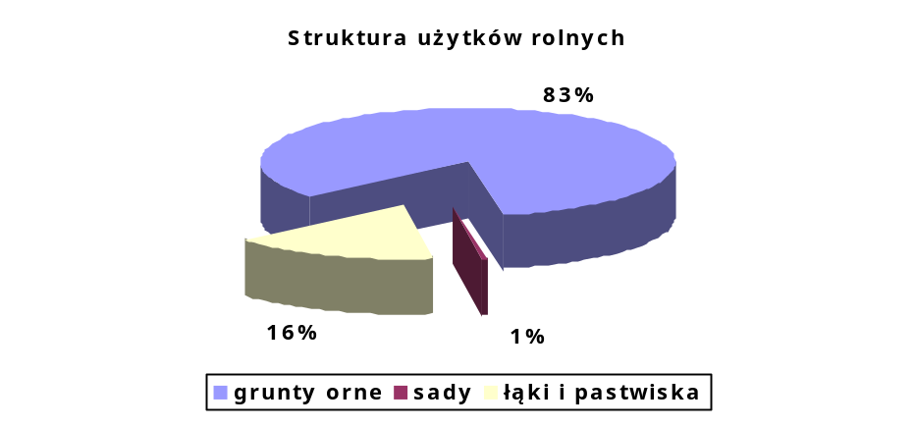
Rolnictwo jest zależne od jakości gleb, klimatu, położenia. Niestety jakość gleb w Odrzywole nie jest najlepsza. Gleby klas od IV – VI zajmują powierzchnię 6324 ha, czyli ponad 64% całkowitej powierzchni gminy.
Tabela nr 8. Klasyfikacja gleb
Klasa gleb | Powierzchnia
IIIb | 245 ha
IV | 1558 ha
V | 1946 ha
VI | 2820 ha
VIz | 361 ha
Źródło: Opracowanie własne na podstawie danych z Urzędu Gminy Odrzywół

Klasa gleb determinuje charakter upraw. Ogólna powierzchnia upraw zajmuje 2908 ha. Zdecydowany prym wiodą zboża, których uprawy zajmują powierzchnie 2430 ha, czyli aż 83,6 % ogólnej powierzchni upraw, podczas gdy dla województwa mazowieckiego relacja ta kształtuje się na poziomie 72,5 – 74,9%. Na skutek skumulowania się kilku czynników takich jak: nienajlepszej jakości gleb, rozdrobnienia gospodarstw oraz uprawiania po sobie zbóż – zwiększenie plonów jest trudne do uzyskania.
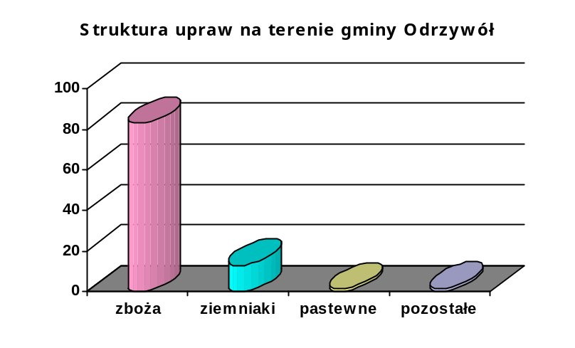
Wśród zbóż najwięcej uprawia się żyta – 1580 ha oraz owsa – 500 ha. Na dalszych miejscach klasyfikują się:
- pszenżyto – 226 ha
- jęczmień – 23 ha.
Gospodarstwa rolne w gminie charakteryzują się dużym rozdrobnieniem, co nie sprzyja procesowi mechanizacji i specjalizacji produkcji.
Poniżej przedstawiono strukturę agrarną w gminie Odrzywół.
Powierzchnia gospodarstw
do 1 ha 181 gospodarstw
1 – 5 ha 504 gospodarstw
5 – 10 ha 291 gospodarstw
10 – 15 ha 89 gospodarstw
15 ha i więcej 29 gospodarstw
W strukturze agrarnej dominują gospodarstwa, których powierzchnia nie przekracza 5 ha – jest ich w sumie 685, co stanowi 63 % ogólnej liczby gospodarstw indywidualnych. Najmniej liczną grupę stanowią gospodarstwa, których powierzchnia przekracza 15 ha – 29 gospodarstw.
Obszar o Niekorzystnych Warunkach Gospodarowania (ONW)
Podstawową funkcją działania ONW jest wsparcie gospodarstw na terenach zagrożonych wyludnianiem oraz zapobieganie degradacji krajobrazu w wyniku odłogowania gruntów najsłabszych. Zadaniem płatności ONW jest stworzenie warunków sprzyjających utrzymaniu produkcji rolniczej na obszarach marginalnych pod względem demograficznym oraz potencjału produkcyjnego wynikającego z naturalnych ograniczeń siedliskowych. Płatność ONW rekompensuje trudne warunki do produkcji rolnej. Sposób i kryteria wydzielenia ONW przyjęty w Polsce został uzgodniony z Komisją Europejską i opiera się na kryteriach demograficznych oraz waloryzacji rolniczej przestrzeni produkcyjnej, za pomocą mierzalnych wskaźników charakteryzujących jakość gleb, stosunki wodne, rzeźbę terenu oraz klimat. Przyjęte wskaźniki mają charakter ilościowy i są wyliczane w oparciu o jednolitą metodykę dla całego kraju na podstawie danych bonitacji gruntów, waloryzacji przydatności gleb na podstawie punktacji kompleksów glebowych, obrazowanych na mapach glebowo-rolniczych, numerycznego modelu terenu (rzeźba) oraz danych meteorologicznych z wielolecia.
Cały teren gminy Odrzywół został zakwalifikowany do Obszaru o Niekorzystnych Warunkach Gospodarowania. Rolnicy z gminy Odrzywół z tego tytułu otrzymują najwyższe dopłaty (II grupa).
OŚRODEK DORADZTWA ROLNICZEGO
Rolnicy gminy Odrzywół mogą korzystać ze wsparcia Ośrodka Doradztwa Rolniczego - Oddział w Przysusze.
Do głównych zadań Ośrodka należą:
a) udzielanie pomocy mieszkańcom obszarów wiejskich, w tym zwłaszcza ludności rolniczej w podnoszeniu poziomu życia poprzez wzrost dochodów z działalności w rolnictwie i jego potoczeniu,
b) dostarczanie ludności rolniczej informacji gospodarczych przydatnych w funkcjonowaniu gospodarstwa rolnego i rodziny rolniczej,
c) wdrażanie i upowszechnianie wyników badań naukowych realizowanych na rzecz rozwoju rolnictwa i obszarów wiejskich.
d) doradztwo w zakresie kredytów dla rolnictwa objętych dofinansowaniem AR i MR,
WSPÓLNOTA GRUNTOWA
Wbrew mylącej nazwie wspólnota gruntowa nie jest zrzeszeniem osób. W dzisiejszym polskim prawie cywilnym wspólnota gruntowa to nieruchomość stanowiąca przedmiot współwłasności o pewnych szczególnych cechach. Jej istotą jest uprawnienie do korzystania ze wspólnego gruntu, służące (w pewnym uproszczeniu) mieszkańcom danej miejscowości tylko z tego powodu, że są jej mieszkańcami. Wspólnoty gruntowe są dziś ostatnią formą zbiorowego władania gruntami - reliktem z czasów feudalnych, gdy własność pojmowano w inny sposób, niż dziś. Wspólnota funkcjonuje w formie spółki, posiada statut a nadzór nad nią sprawuje wójt.
Członek Wspólnoty Gruntowej ma prawo do udziału we wszystkich korzyściach osiąganych przez organizację.
Ponadto może:
- brać udział w obradach
- brać udział w wyborach do organów Wspólnoty
- współdecydować w procesie zarządzania Wspólnotą
Na terenie gminy istnieją w/w Wspólnoty Gruntowe i Leśna (21 wspólnot), które skupiają 336 gospodarstw a łączna powierzchnia gospodarstw należących do wspólnoty wynosi 929,14 ha.
Tabela nr 9. Wspólnoty gruntowe w gminie Odrzywół
Lp. | Miejscowość (obręb geodezyjny) | Wielkość  w ha | Stan prawny  (uregulowany, nieuregulowany)
1. | Ceteń | 12,51 | uregulowany
2. | Wysokin | 55,52 | uregulowany
3. | Ceteń | 5,90 | nieuregulowany
4. | Kolonia Ossa | 35,68 | nieuregulowany
5. | Kolonia Ossa | 0,51 | nieuregulowany
6. | Myślakowice | 8,85 | nieuregulowany
7. | Myślakowice-Kolonia | 5,26 | nieuregulowany
8. | Myślakowice-Kolonia | 141,51 | nieuregulowany
9. | Myślakowice-Kolonia | 36,83 | nieuregulowany
10. | Myślakowice | 69,61 | nieuregulowany
11. | Kamienna Wola | 31,25 | nieuregulowany
12. | Janówek | 7,91 | nieuregulowany
13. | Janówek | 7,03 | nieuregulowany
14. | Dąbrowa | 1,52 | nieuregulowany
15. | Kolonia Ossa | 73,49 | nieuregulowany
16. | Ossa | 1,17 | nieuregulowany
17. | Lipiny | 79,73 | nieuregulowany
18. | Odrzywół | 148,70 | uregulowany
19. | Odrzywół | 101,95 | uregulowany
20. | Łęgonice Małe | 1,20 | nieuregulowany
21 | Łęgonice Małe | 103,01 | nieuregulowany
X | Razem | 929,14 | X
Źródło: Dane uzyskane z Urzędu Gminy Odrzywół
Niestety na skutek zaszłości i konfliktów, których korzenie sięgają aż czasów demokracji szlacheckiej tylko 4 wspólnoty mają uregulowany status prawny. W konsekwencji mogą one w pełni korzystać z przywilejów towarzyszących przynależności do wspólnoty gruntowej.
7. SPOŁECZNOŚĆ LOKALNA
7.1. Charakterystyka
Struktura i dynamika demograficzna
Chcą jak najlepiej zobrazować demografię danego obszaru należy przedstawić nie tylko poziom zjawiska w danym momencie, ale pokazać również tendencję, jaką wykazywało na przestrzeni kilku lat.
Najważniejszą wyjściową informacją jest aktualna liczba ludności. W celu wychwycenia tendencji towarzyszącej tej wielkości zostanie ona porównana
z ludnością na przestrzeni pięciu lat.
Tabela nr 10. Ludność gminy Odrzywół w latach 2002 - 2006
Wyszczególnienie | Liczba ludności
Wyszczególnienie | Lata
Wyszczególnienie | 2002 | 2003 | 2004 | 2005 | 2006
Odrzywół | 4247 | 4198 | 4281 | 4223 | 4334
Odrzywół | w tym kobiet
Odrzywół | 2135 | 2115 | 2136 | 2092 | 2125
Źródło: Opracowanie własne na podstawie danych GUS oraz UG Odrzywół

Przyjmując rok 2002 za rok bazowy można stwierdzić, iż liczba ludności
z roku na rok na przemian rosła i malała. Zmiany w stanie ludności nie były jednak znaczące. Liczba ludności na koniec 2006 roku była najwyższa od pięciu lat i wynosiła 4334 osoby.
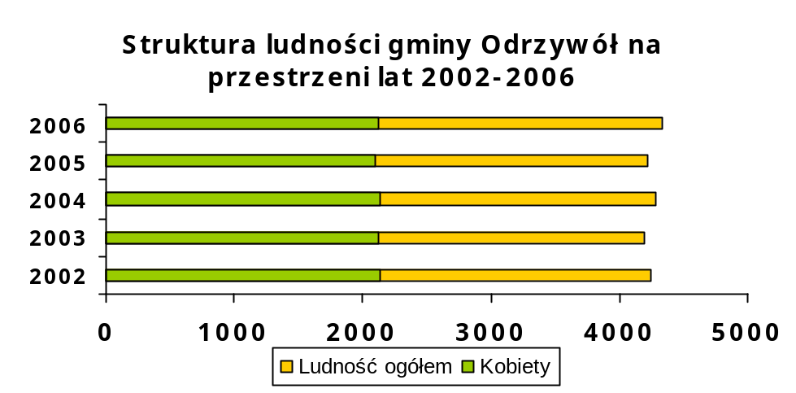
Kolejna istotną cechą każdej społeczności jest struktura wieku.
Wyróżniamy trzy przedziały wiekowe.
Wiek przedprodukcyjny – są to mężczyźni i kobiety poniżej 18. roku życia.
W gminie Odrzywół na koniec 2006 roku w tym przedziale wiekowym mieściło się 1083 osoby, czyli 25% ogółu ludności gminy.
Wiek produkcyjny –w wieku produkcyjnym znajdują się:
- mężczyźni pomiędzy 18. a 64. rokiem życia,
- kobiety pomiędzy 18. a 59. rokiem życia.
W opisywanej gminie w wieku produkcyjnym było łącznie 2435 osoby, co stanowiło 56 % ogółu ludności.

W podziale na mężczyzn i kobiety:
- kobiety – 1089
- mężczyźni – 1346.
Wiek poprodukcyjny - w wieku poprodukcyjnym znajdują się:
- mężczyźni w wieku 65 lat i więcej
- kobiety w wieku 60 lat i więcej.
Według danych pozyskanych z Urzędu Gminy w Odrzywole liczba osób w wieku poprodukcyjnym wynosiła łącznie 836 osoby, czyli 19 % ogółu ludności.
W podziale na mężczyzn i kobiety:
- mężczyźni – 267 osoby
- kobiety – 569 osoby.
Poza wiekiem istotne znaczenie dla charakterystyki ludności ma poziom wykształcenia. Biorąc pod uwagę ludność od wieku objętego obowiązkiem nauczania na terenie gminy - w tym kryterium mieściło się 3456 osób. Szczegółową strukturę poziomu wykształcenia mieszkańców przedstawia poniższa tabela
Tabela nr 11. Struktura wykształcenia ludności gminy Odrzywół
Wykształcenie | Ogółem osób | Udział kobiet w liczbie ogółem (%)
wyższe | 161 | 61,5
policealne | 54 | 70,0
średnie | 566 | 51,4
zasadnicze zawodowe | 679 | 34,3
podstawowe ukończone | 1451 | 50,4
podstawowe nieukończone i bez wykształcenia | 545 | 65,1
Źródło: Opracowanie własne na podstawie danych Urzędu Gminy w Odrzywole

Cechą charakterystyczną a zarazem bardzo niepożądaną jest dość duży udział osób z wykształceniem podstawowym, natomiast niski udział osób z wyższym wykształceniem. Pocieszający jest fakt, iż z roku na rok obserwuje się rosnące ambicje wśród młodzieży przekładające się na wzrost osób z wyższym wykształceniem.

Bezrobocie
Wydłużenie się okresu pozostawania bez pracy powoduje nasilanie się zjawisk izolacji, napięć i konfliktów społecznych. Bezrobocie jest czynnikiem wpływającym na wzrost patologii społecznej oraz prowadzi do istotnego pogorszenia warunków życia całych społeczności lokalnych. Społeczne koszty bezrobocia wynikają z niepełnego wykorzystania zasobów pracy w gospodarce oraz konieczności wspierania osób pozostających bez pracy ze środków publicznych, zwłaszcza w sytuacji bezrobocia przymusowego, gdy gospodarka produkuje mniej dóbr niż wynoszą jej potencjalne zdolności.
Stopa bezrobocia w 2006 roku w gminie Odrzywół wynosiła 26,4%
i zbliżona była do stopy bezrobocia powiatu przysuskiego, dla którego wielkość ta kształtowała się na poziomie 26,10%.
Tabela nr 12. Struktura bezrobocia na przestrzeni lat 2004-2006 w gminie Odrzywół na tle powiatu przysuskiego
Wyszczególnienie | 2003 | 2004 | 2005 | 2006 | Styczeń 2007
Bezrobotni ogółem Powiat | 6803 | 6365 | 6130 | 5863 | 5981
Bezrobotni ogółem Odrzywół | 540 | 527 | 494 | 477 | 472
w tym kobiety | 232 | 239 | 208 | 209 | 201
Bezrobotni z prawem do zasiłku | 85 | 73 | 89 | 65
w tym kobiety | 28 | 30 | 31 | 28
Źródło: Opracowanie własne na podstawie danych PUP w Przysusze

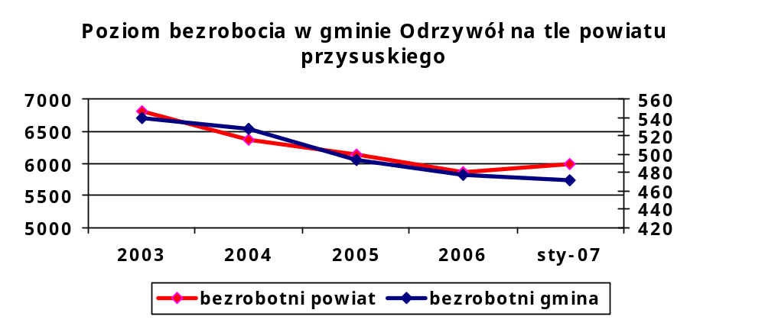

Jak pokazuje to zestawienie danych zawartych w tabeli nr 10 poziom bezrobocia w gminie z roku na rok malał. Ostatnie dane ze stycznia 2007 pokazują, że tendencja ta nadal się utrzymuje. Podobnie jest z liczbą bezrobotnych kobiet, która z roku na rok maleje.
Wśród bezrobotnych najliczniejszą grupę stanowiły osoby z wykształceniem podstawowym i zasadniczym zawodowym – było to łącznie 341 osoby, czyli aż 72% ogółu bezrobotnych. Nie dziwi fakt, iż najmniej liczną grupą wśród bezrobotnych były osoby z wyższym wykształceniem, bowiem aktualnie
o znalezieniu pracy decyduje w znacznej mierze wykształcenie.
Bezrobotni według poziomu wykształcenia (os):
wyższe - 9
policealne i średnie zawodowe - 93
zasadnicze zawodowe - 160
gimnazjum i poniżej - 181
Niestety struktura wieku bezrobotnych pokazuje, iż najliczniejszą grupę stanowią osoby w wieku produkcyjnym - mobilnym, czyli w wieku od 18 do 44 lat – są to 343 osoby, czyli 73% ogółu zarejestrowanych bezrobotnych.
Bezrobotni według wieku (os):
18-24 - 78
25-34 - 152
35-44 - 113
45-54 - 102
55-57 - 21
60 i więcej - 6
Jak pokazują to przedstawione poniżej dane największa grupa bezrobotnych to osoby które pozostają bez pracy powyżej 24 m-cy. Pozostawanie bez pracy przez tak długi okres czasu skutkuje poczuciem wyobcowania, odrzucenia, silnej frustracji. Wszystkie te stany emocjonalne często są prowadzą do powstawania licznych patologii, ubóstwa.
Bezrobotni według czasu pozostawania bez pracy (os):
1 miesiąc - 20
od 1–3 m-cy - 44
od 3-6 m-cy - 51
od 6-12 m-cy - 78
od 12 -24 m-cy - 21
powyżej 24 m-cy - 196
Formy przeciwdziałania bezrobociu
Liczba osób zarejestrowanych w Powiatowym Urzędzie Pracy w Przysusze na przestrzeni lat 2003- 2006 wykazywała tendencje malejącą, zarówno w gminie jak i na poziomie powiatu. Dynamika tego zjawiska również była podobna. Niewątpliwie jest to zasługą starań Powiatowego Urzędu Pracy oferującego osoba bezrobotnym pomoc w uaktywnieniu się na rynku pracy dzięki min. takim programom jak:
- „Uwierz w Siebie - Bądź Aktywny” - Sektorowy Program Operacyjny Rozwój Zasobów Ludzkich, Działanie 1.3. "Przeciwdziałanie I Zwalczanie Długotrwałego Bezrobocia" – celem programu jest zwiększenie zatrudnienia oraz podwyższenie kwalifikacji osób bezrobotnych. W ramach programu można skorzystać z poradnictwa zawodowego, szkoleń (np. kurs prawa jazdy, kurs komputerowy) a bezrobotni chcący założyć własną firmę mogą uzyskać wsparcie finansowe w formie jednorazowej dotacji na rozpoczęcie działalności.
- „Młodzi Aktywni” - Sektorowy Program Operacyjny Rozwój Zasobów Ludzkich Działanie 1.2."Perspektywy Dla Młodzieży"- Jak sama nazwa wskazuje program nastawiony jest na pomoc w odnalezieniu się na trudnym rynku pracy ludziom młodym, wkraczającym dopiero w szeregi osób pracujących. Program ma na celu między innymi pomoc w nabyciu niezbędnych praktycznych i kluczowych umiejętności pracowniczych. Beneficjenci tego programu mogą liczyć na poradnictwo zawodowe oraz pomoc w znalezieniu interesujących ich ofert pracy. W ramach programu przewidziane są również szkolenia oraz jednorazowe wsparcie finansowe dla osób chcących założyć własną działalność.

7.2. Infrastruktura społeczna
Ochrona zdrowia
W gminie Odrzywół funkcjonuje jeden Samodzielny Publiczny Zakład Opieki Zdrowotnej.
W jednostce działają cztery przychodnie zapewniające mieszkańcom podstawowy zakres opieki medycznej:
- pediatryczna
- stomatologiczna
- neurologiczna
- internistyczna
Nad zdrowiem pacjentów czuwa czterech lekarzy – pediatra, stomatolog, internista oraz neurolog. Trzech lekarz zatrudnionych jest na cały etat natomiast jeden pracuje w niepełnym wymiarze godzin. Ponadto jednostka zatrudnia cztery pielęgniarki.
W ośrodku znajduje się trzy gabinety lekarskie oraz jeden gabinet zabiegowy.
W Odrzywole nie ma szpitala – najbliższy znajduje się w Nowym Mieście nad Pilicą dysponujący liczbą 125 łóżek rzeczywistych.
W szpitalu znajdują się następujące oddziały:
- chirurgiczny,
- wewnętrzny,
- dziecięcy,
- neantologiczny,
- położniczo-ginekologiczny
Swym zasięgiem terytorialnym obejmuje miasto-gminę Nowe Miasto, Drzewicę, Mogielnica oraz gminy Odrzywół, Klwów, Potworów, Wręczyca, Sadkowice.
Na terenie gminy funkcjonuje jedna apteka.
Pomoc społeczna
Celem działalności Gminnego Ośrodka Pomocy Społecznej jest umożliwienie osobom i rodzinom przezwyciężenia trudnych sytuacji życiowych, których nie są one w stanie pokonać, wykorzystując własne środki, możliwości i uprawnienia.
Instytucja ta wykonuje zadania z zakresu:
- Zadania w zakresie pomocy społecznej obejmują w szczególności:
  - tworzenie warunków organizacyjnych funkcjonowania pomocy społecznej
  - analizę i ocenę zjawisk rodzących zapotrzebowanie na świadczenia pomocy społecznej,
  - przyznawanie i wypłacanie przewidzianych ustawą świadczeń,
  - pobudzanie społecznej aktywności w zaspokajaniu niezbędnych potrzeb życiowych rodzin,
  - pracę socjalną, rozumianą jako działalność zawodową, skierowaną na pomoc osobom i rodzinom we wzmocnieniu lub odzyskaniu zdolności do funkcjonowania w społeczeństwie oraz tworzenie warunków sprzyjających temu celowi.
- zadania własne gminy z zakresu pomocy społecznej do których w szczególności należą:
  - przyznawanie i wypłacanie zasiłków specjalnych celowych,
  - przyznawanie i wypłacanie pomocy na ekonomiczne usamodzielnienie w formie zasiłków, pożyczek oraz pomocy w naturze,
  - prowadzenie i zapewnienie miejsc w domach pomocy społecznej i ośrodkach wsparcia o zasięgu gminnym oraz kierowanie do nich osób wymagających opieki,
  - podejmowanie innych zadań z zakresu pomocy społecznej wynikających z rozeznanych potrzeb gminy, w tym tworzenie i realizacja programów osłonowych,
  - współpraca z powiatowym urzędem pracy w zakresie upowszechniania ofert pracy oraz informacji o wolnych miejscach pracy, upowszechniania informacji o usługach poradnictwa zawodowego i o szkoleniach.
- zadania zlecone gminie, które między innymi obejmują:
  - przyznawanie i wypłacanie zasiłków stałych,
  - opłacanie składek na ubezpieczenie zdrowotne określonych w przepisach o powszechnym ubezpieczeniu w Narodowym Funduszu Zdrowia,
- organizowanie i świadczenie specjalistycznych usług opiekuńczych w miejscu zamieszkania dla osób z zaburzeniami psychicznymi,
- przyznawanie i wypłacanie zasiłków celowych na pokrycie wydatków związanych z klęską żywiołową lub ekologiczną,
- prowadzenie i rozwój infrastruktury środowiskowych domów samopomocy dla osób z zaburzeniami psychicznymi,
- realizacja zadań wynikających z rządowych programów pomocy społecznej, mających na celu ochronę poziomu życia osób, rodzin i grup społecznych oraz rozwój specjalistycznego wsparcia.
Gminny Ośrodek Pomocy Społecznej w Odrzywole w 2006 roku łącznie na pomoc przeznaczył kwotę 1.568.750zł z czego:
- Dom Pomocy Społecznej 11.130zł
- Świadczenia z pomocy społecznej 339.361zł
- Świadczenia rodzinne 1.218.259zł
Jak wynika z powyższego największa kwota została przeznaczona na wypłatę zasiłków rodzinnych czyli podstawową formę wsparcia. Zasiłek rodzinny ma na celu częściowe pokrycie wydatków związanych z utrzymaniem dziecka
Świadczenia z pomocy społecznej
Świadczenia w ramach pomocy społecznej mogą uzyskać osoby spełniające dwa kryteria:
KRYTERIUM DOCHODOWE - określone w przepisach jako dochód na osobę lub osobę w rodzinie, obliczane dla każdego gospodarstwa, uzależnione od ilości osób w rodzinie. Jeżeli osoba lub rodzina nie posiada obliczonego dochodu, pomocy udziela się z powodu ubóstwa.
KRYTERIUM DYSFUNKCJI - okoliczności, z powodu, których udziela się pomocy społecznej (wystarczy wystąpienie, co najmniej jednej z wymienionych okoliczności):
- sieroctwa
- bezdomności
- potrzeby ochrony macierzyństwa lub wielodzietności
- bezrobocia
- niepełnosprawności
- bezradności w sprawach opiekuńczo - wychowawczych i prowadzenia gospodarstwa domowego, zwłaszcza w rodzinach niepełnych lub wielodzietnych
- alkoholizmu lub narkomanii
- trudności w przystosowaniu do życia po opuszczeniu zakładu karnego,
- klęski żywiołowej lub ekologicznej.

Rodzaj i rozmiar świadczenia są odpowiednie do okoliczności uzasadniających udzielenie pomocy.
Na wypłatę świadczeń w zakresie pomocy społecznej wydano łącznie w 2006 roku kwotę 339.361 zł. Pomoc ta została udzielona 105 rodzinom, w których skład łącznie wchodziło 458 osób.
Formy, w jakich była udzielona pomoc oraz kwoty wsparcia przedstawia poniższa tabela:
Tabela nr 13. Rodzaj oraz struktura udzielonej pomocy przez Gminny Ośrodek pomocy społecznej
Rodzaj pomocy | Liczba osób | Kwota udzielonej pomocy w zł
Zasiłki stałe | 8 | 21372
Zasiłki okresowe | 25 | 25361
Zasiłki jednorazowe | 71 | 26826
Dożywianie dzieci | 154 | 24439
Susza | 179 | 218720
Doposażenie stołówek | 3 szkoły | 16835
Składka zdrowotna | 8 | 5808
Źródło: Opracowanie własne na podstawie z Gminnego Ośrodka Pomocy społecznej
Jak wynika z powyższej tabeli najwięcej pieniędzy (ok. 64%) zostało przekazanych na złagodzenie skutków suszy. Susza w przypadku gminy typowo rolniczej oznacza ogromne straty w plonach a co za tym idzie drastyczne obniżenie dochodów.
Jeśli chodzi o dalsze formy pomocy to wsparcie było udzielane na podobnym poziomie. Pomoc była udzielana w formie zasiłków jednorazowych – 26.826zł -to świadczenie było wypłacane 71 razy.
Bardzo ważną forma wsparcia jest dożywianie dzieci, dla których często posiłek zjadany w szkole jest jedynym ciepłym posiłkiem zjadanym w ciągu dnia.
Z dożywiania w szkole skorzystało 154 dzieci.
Zasiłek okresowy - przysługuje na podstawie art. 38 ustawy o pomocy społecznej i adresowane jest do osób i rodzin bez dochodów lub o dochodach niższych niż ustawowe kryterium oraz zasobach pieniężnych niewystarczających na zaspokojenie niezbędnych potrzeb życiowych, zwłaszcza ze względu na długotrwałą chorobę, niepełnosprawność, bezrobocie, możliwość nabycia uprawnień do świadczeń z innych systemów zabezpieczenia społecznego.
W roku 2006 w gminie Odrzywół w sytuacji, która kwalifikuje się do uzyskania pomocy w formie zasiłku okresowego znalazło się 25 rodzin.

Oświata
Mieszkańcy gminy Odrzywół mają do dyspozycji: trzy szkoły podstawowe, gimnazjum oraz Zespół Szkół Ekonomicznych.
Warunki kształcenia w placówkach gminy nawiązują do powszechnie obowiązujących standardów. Na jednego nauczyciela w szkołach podstawowych przypada 8 uczniów natomiast w gimnazjum 10 uczniów. Stan techniczny obiektów stanowiących bazę szkoleniową jest zadowalający. Rozwiązano również problem związany z dowozem dzieci z odległych miejscowości do szkół. Urząd Gminy zapewnia autobus przywożący dzieci do szkoły i odwożący po skończonych zajęciach.
Szkoły podstawowe:
- Publiczna Szkoła Podstawowa w Myślakowicach
- Publiczna Szkoła Podstawowa w Odrzywole
- Publiczna Szkoła Podstawowa w Kolonii Ossie
Obecnie w szkołach podstawowych:
- kształci się 384 osoby
- pracuje 45 nauczycieli
- szkoły dysponują 23 izbami lekcyjnymi
Ponadto każda placówka posiada salę gimnastyczną oraz boisko. Szkoła podstawowa w Odrzywole posiada również halę sportową. Uczniowie każdej ze szkół mają do dyspozycji bibliotekę oraz świetlicę.
Gimnazja
- Publiczne gimnazjum im. Jana Pawła w Odrzywole
Gimnazjum dzieli siedzibę z Publiczna Szkołą Podstawową zajmując I piętro budynku. Szkoła dysponuje 260 miejscami natomiast obecnie do gimnazjum uczęszcza 179 uczniów. Kadrę nauczycielską stanowi 18 nauczycieli. Placówka ma do dyspozycji 8 izb lekcyjnych, pracownie komputerową oraz świetlicę. W kwestii zaplecza sportowego, gimnazjum korzysta z zasobów szkoły podstawowej.
Szkoły ponadgimnazjalne
Uczniowie chcący kontynuować naukę na obszarze gminy mają do dyspozycji Zespół Szkól Ekonomicznych w Lipinach, który oferuje naukę w:
- Liceum profilowanym
- Technikum ekonomicznym
- Liceum ogólnokształcącym

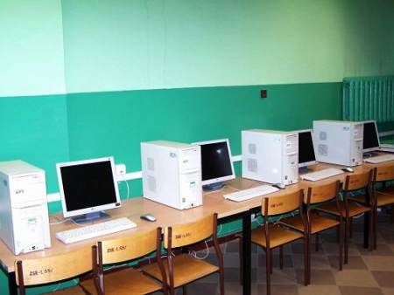
Szkoła posiada:
- dwie pracownie komputerowe i Centrum Multimedialne,
- stały dostęp do Internetu (w pracowniach, Centrum, bibliotece i internacie),
- salę gimnastyczną z pełnowymiarowym boiskiem do koszykówki,
- boiska i tereny do uprawiania różnego rodzaju dyscyplin sportowych i rekreacji,
- siłownię
- internat (200 miejsc) zapewniający bezpieczny pobyt, całodobową opiekę wychowawczą, dobre warunki do nauki, najniższe stawki żywieniowe z niską opłatę za pobyt z możliwością zniżki za dobre wyniki w nauce
Stan obiektów szkolnych jest zadawalający, ponieważ na bieżąco przeprowadzane są niezbędne remonty. Przywiązuje się dużą uwagę do zapewnienia jak najlepszych warunków do nauki.
W placówce zatrudnionych jest 26 osób.

Kultura, sport, rekreacja, baza noclegowa
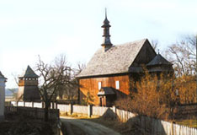
Kultura pojmowana jako nasze dziedzictwo materialne, duchowe odgrywa ogromną role w życiu, każdego człowieka. To ona kształtuje naszą wrażliwość, duchowość, to ona wychowuje pokolenia. Jej znaczenie jest nie do przecenienia. Badania socjologiczne wykazują zagubienie człowieka we współczesnym świecie w momencie, gdy jest on pozbawiony możliwości identyfikacji z określonym, bliskim mu środowiskiem. Kultura miejsca, w którym człowiek wzrasta, wychowuje się i kształci, formuje jego sposoby zachowań, reakcji, odczuwania piękna, mądrości, sensu, wartości. Jest, więc jednym z czynników decydujących bardzo silnie o sposobie jego funkcjonowania w życiu zawodowym i prywatnym. Można, więc powiedzieć śmiało, że kultura regionalna kształtuje osobowość. Bardzo ważne dla każdego człowieka jest poczucie zakorzenienia. Region zaś jest rzeczywistością „zakorzeniającą” człowieka w bliskiej mu kulturze i terytorium, a tym samym daje mu poczucie bycia u siebie i bycia sobą, co wpływa na zrozumienie przez niego obowiązków i zadań. Poznawanie kultury regionalnej wpływa na kształtowanie tożsamości pluralistycznej, która polega na tym, że człowiek poznając siebie, zakotwiczenie we własnej społeczności i kulturze, uczy się trafniej odczytywać i interpretować zachowanie innych, uczy się szanować ich odmienność.
W gminie Odrzywół nie brak miejsc przypominających o upływającym czasie, demonstrujących kunszt mistrzów tamtych czasów. Są to min. obiekty sakralne, drewniany młyn z XIX w. czy dwór myśliwski.

Tabela nr 14. Wykaz zabytków na terenie gminy Odrzywół
obiekt: | nr z Centralnego Rejestru Decyzji Konserwatora Zabytków:
budynek plebani przy kościele parafialnym w Odrzywole | 837/A z 30.01.1957 r.  341/A z 21.06.1967 r.  94/A z 15.03.1981 r.
kościół parafialny p.w. św. Marii Magdaleny w Łęgonicach Małych | 438/A/57 z 04.02.1957 r.  339/A z 23.06.1967 r.  85/A z 15.03.1981 r.
kościół parafialny p.w. św. Jadwigi i św. Stanisława w Odrzywole | 371/A/88 z 05.01.1988 r.
kaplica p.w. św. Teresy w Ossie | 780 z 30.05.1972 r.  444/budynek/90 z 06.08.1990 r.
kaplica drewniana z 1932 r. w Stanisławowie | nie wpisany do rejestru zabytków
młyn drewniany z XIX w. miejscowości Łęgonice Małe | nie wpisany do rejestru zabytków
strażnica OSP w Odrzywole | nie wpisany do rejestru zabytków
budynki mieszkalne w Odrzywole, przy ul: Kościelnej, Opoczyńskiej, Radomskiej, Tomasowskiej, Warszawskiej, i pl. Kilińskiego w Odrzywole | nie wpisany do rejestru zabytków
figura przydrożna św. Jana Nepomucena w Odrzywole | nie wpisany do rejestru zabytków
figura przydrożna Chrystusa w Odrzywole | nie wpisana do rejestru zabytków
cmentarz powstańców styczniowych w Ossie | nie wpisana do rejestru zabytków
figura św. Jana Nepomucena w Ossie | nie wpisany do rejestru zabytków
kaplica św. Marii Magdaleny z XIXw. w Stanisławowie | nie wpisana do rejestru zabytków
Źródło: Opracowanie własne na podstawie danych z Urzędu Gminy Odrzywół

Obiekty dziedzictwa kulturowego, aby spełnić swoje zadanie muszą być odpowiednio eksponowane tak, aby zaistniały w ludzkiej świadomości. Aktywnym orędownikiem kultury są bez wątpienia wszelkiego rodzaju organizacje, stowarzyszenia czy przejawy lokalnych inicjatyw.
W gminie funkcjonuje dwie izby pamięci.
Izba Pamięci Zespołu Szkół Ekonomicznych w Lipinach
Izba poświęcona jest historii szkoły i jej założycielce – byłej dyrektorce Helenie Spoczyńskiej prowadzącej tajne nauczanie w okresie okupacji. W sali przy internacie żeńskim gromadzone są eksponaty formie zdjęć, dokumentów z życia szkoły od momentu jej powstania tj. od 1940 do chwili obecnej.
Izba Regionalna Tradycji Ludowych Regionu Opoczyńskiego
w Myślakowicach
Izba powstała w 2000 roku. Działalności izby przeświecają hasła „Ocalić od zapomnienia” oraz „Zachować dla przyszłych pokoleń”. Dążąc do realizacja w/w haseł izba gromadzi cenne pamiątki z historii regionu opoczyńskiego i nadpilicznego pozyskując je min. od mieszkańców. Cennym nabytkiem są stroje ludowe noszone w XIX w i wcześniej, jak również zbiory starych pieśni, przyśpiewek ludowych, stare fotografie oraz mapy regionu. Izba zajmuje sześć pomieszczeń w budynku nieczynnej szkoły, gdzie każde pomieszczenie poświęcone jest innej tematyce związanej z życiem na wsi czy też wyglądem wnętrz mieszkalnych. Część eksponatów (maszyny rolnicze używane niegdyś do prac na roli oraz w gospodarstwie domowym) znajduje się również na placu przed szkołą.
W maju 2007 roku została otwarta w Publicznej Szkole Podstawowej w Kolonii Ossie Izba Pamięci ks. Jana Zieji – kapelana Legionów broniących Warszawy przed Armią Czerwoną w latach 1919 – 1920, kapelana sióstr Urszulanek Szarych. Ksiądz Jan Zieja był Naczelnym Kapelanem Harcerstwa Polskiego do momentu rozwiązania Szarych Szeregów natomiast za czasów Polski Ludowej poświęcił się obronie praw człowieka. Był jednym z założycieli Komitetu Obrony Robotników.
Do całej otoczki kulturalnej należy zaliczyć również:
- Gminną Bibliotekę Publiczną w Odrzywole, – która jest jedyną instytucją kulturalną na terenie gminy. Jak wynika ze statutu zadaniem tej placówki jest służenie rozwijaniu i zaspokajaniu potrzeb oświatowych i kulturalnych mieszkańców. Biblioteka realizuje powyższe cele organizując szereg imprez kulturalnych skierowanych przede wszystkim do ludzi młodych oraz dzieci. Placówka organizuje: konkursy plastyczne i czytelnicze, spotkania autorskie dla dzieci i młodzieży. W ramach ścieżki czytelniczo – medialnej biblioteka prowadzi z młodzieżą lekcje biblioteczne. Wraz z Urzędem Gminy
w Odrzywole organizuje popularną cykliczną imprezę, jaką są „Dożynki gminne”.
Biblioteka oraz Urząd Gminy współpracują przy organizowanej, co roku przez Szkołę Podstawową w Myślakowicach imprezie „Sobótki nad Pilicą”.
Z okazji historycznych oraz literackich rocznic wydarzeń – urządzane są tematyczne wystawy.
Przy bibliotece działa kultywujący rodzime tradycje zespół folklorystyczny „Znad Drzewiczki”, który z powodzeniem bierze udział w licznych imprezach kulturalnych.
Nie należy zapominać o podstawowej przesłance, jaka towarzyszy działalności biblioteki, czyli o wypożyczaniu książek. Do dyspozycji czytelników jest 11567 woluminów. Placówka przystosowana jest do obsługi osób niepełnosprawnych.
Biblioteka zajmuje trzy pomieszczenia w budynku Urzędu Gminy. Na etacie zatrudniona jest jedna osoba w pełnym wymiarze godzin.
- dwie świetlice środowiskowe (w Kłonnie i Wysokinie) których główną ideą powstania jest organizacja czasu wolnego dzieci i młodzieży w godzinach popołudniowych. Nadrzędnym aspektem pracy świetlic jest aktywne wspomaganie rozwoju dziecka, rozwijanie jego zainteresowań poznawczych, umiejętności orientacji w otaczającej rzeczywistości oraz pobudzanie postawy kreatywnego reagowania na zachodzące w niej zmiany. Istotne jest również udzielanie pomocy dzieciom z rodzin niewydolnych wychowawczo poprzez otoczenie ich dodatkową opieką wychowawczą, dydaktyczną, psychologiczną i terapeutyczną.
- na terenie gminy z powodzeniem funkcjonuje trzy zespoły muzyczne kultywujące rodzime tradycje, przypominające o pięknie folkloru:
- Zespół Ludowy Dziecięcy „Mateuski” funkcjonujący przy Szkole Podstawowej w Myślakowicach - zajmuje się kulturą ludową regionu (m.in. pieśni i tańce regionalne oraz tradycyjne obrzędy ludowe)
- Zespół Flażoletowy działający przy Publicznej Szkole Podstawowej w Kolonii Ossie
- Zespół Ludowy z Kamiennej Woli

Na terenie gminy organizowane są cykliczne imprezy, które na dobre zagościły już w świadomości mieszkańców. Są to:
- Dożynki Gminne organizowane, co roku w trzecią niedzielę sierpnia.
- Sobótki nad Pilicą w Myślakowicach organizowane, co roku 24 czerwca. Jest to impreza plenerowa w wykonaniu kapeli ludowej i młodzieżowej zespołu ludowego.
Baza noclegowa
Aby z turystyki uczynić dochodową dziedzinę życia nie wystarczy posiadać w zanadrzu: atrakcyjne miejsca, obiekty czy szlaki. Konieczna jest przede wszystkim odpowiednia infrastruktura, na którą między innymi składa się baza noclegowa. Chcąc przyciągnąć turystów należy zapewnić im komfort związany z możliwością łatwego oraz szybkiego znalezienia noclegu, oczywiście spełniającego odpowiednie standardy.
W gminie Odrzywół niestety sytuacja w tej sferze nie przedstawia się najlepiej. Gmina nie posiada zorganizowanych pól namiotowych ani hoteli. Turysta szukając miejsca gdzie będzie mógł odpocząć może liczyć na ofertę internatu przy Zespole Szkół Ekonomicznych w Lipinach. Do dyspozycji pozostaje 140 miejsc w dwuosobowych pokojach z wyżywieniem. Miejsca noclegowe są do dyspozycji turystów przez cały rok.
Ponadto gmina dysponuje miejscami noclegowymi w:
- Szkole Podstawowej w Myślakowicach na Pilicą
- leśniczówce w Kłonnej nad Drzewiczką
Istnieje możliwość skorzystania z cieszących się coraz większą popularnością kwater w gospodarstwach agroturystycznych.
Rekreacja
Na terenie gminy funkcjonuje 4 zespoły wypoczynkowe. Pierwszy obejmuje 34 działki w miejscowości Różanna nad Kiełcznicą. W Koloni Myślakowice nad Pilicą znajduje się 6 domków należących do Holendrów. Na trasie Jelonek – Janówek II – Janówek I –Odrzywół skoncentrowany jest ciąg działek o przeznaczeniu rekreacyjnym podobnie jak wzdłuż brzegu rzeki Pilicy.
Zbiorniki o funkcji rekreacyjnej
W gminie znajduje się dwa zbiorniki wodne pełniące funkcje rekreacyjną:
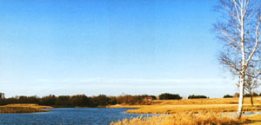
- zbiornik w Odrzywole stanowiący zlewnię rzeki Drzewiczki o powierzchni 5,5 ha
- zbiornik w Łęgonicach Małych stanowiący zlewnię rzeki Kiełcznicy o powierzchni lustra wody 3,5 ha.

Na lata 2009-2013 zaplanowana jest budowa kolejnego zbiornika o powierzchni 9 ha w Wysokinie na rzece Drzewiczce. Zbiornik ten ma pełnić funkcję zarówno retencyjną jak i rekreacyjną.

Sport
Sport odgrywa istotna rolę w życiu każdej społeczności. Sport to nie tylko sposób na kształtowanie osobowości, hartu ducha, szeroko rozumianej zdrowej rywalizacji, ale również alternatywa na spędzenie wolnego czasu. Gmina dysponuje halą sportową zlokalizowaną przy Publicznej Szkole Podstawowej w Odrzywole oraz gminnym boiskiem sportowym znajdującym się przy ul. Warszawskiej. Ponadto do bazy sportowej zaliczyć należy wszystkie pozostałe obiekty znajdujące się przy placówkach oświatowych na terenie gminy.
Główny ciężar promowania oraz rozwoju sportu jak również organizowania zajęć sportowych spoczywa na barkach klubów sportowych. W gminie Odrzywół ich ilość jest zdecydowanie za mała jak na potrzeby ponad 4-tysięcznej społeczności.
Na terenie gminy funkcjonuje:
- Uczniowski Ludowy Klub Sportowy „Perła” – działający przy Publicznej Szkole Podstawowej im. Boh. Westerplatte
- Uczniowski Klub Sportowy „Gemini” – działający przy Publicznym Gimnazjum im. Jana Pawła II.
Mimo braków infrastrukturalnych sport stanowi ważną dziedzinę w życiu mieszkańców Odrzywołu. Organizowane są sportowe imprezy cykliczne cieszące się ogromną popularnością nie tylko wśród młodzieży, ale również wśród dorosłych. Są to najczęściej imprezy, zawody, festyny o charakterze międzyszkolnym. Duże zainteresowanie świadczy o ogromnym zapotrzebowaniu na sport i rekreację.
Sportowe imprezy cykliczne
- Zawody sportowe na Dzień Dziecka
- Turniej siatkówki plażowej organizowany, co roku w lipcu nad zalewem w Odrzywole
- Wakacyjny Turniej Piłki Nożnej – lipiec – sierpień
- Bieg Niepodległości – zawody międzygminne - 11 listopad

7.3. Jakość życia mieszkańców

Warunki mieszkaniowe
Według danych z Rocznika Statystycznego Województwa Mazowieckiego 2006 w gminie Odrzywół ogólna liczba mieszkań wynosiła 1392 natomiast ich łączna powierzchnia użytkowa 100.717 m², z czego:

- własność prywatna – 1359
- własność zakładów pracy – 12
- własność gminy – 15
- własność innych podmiotów – 6.

Na jedno mieszkanie przypadało 3,03 osoby.
Średnia powierzchnia użytkowa mieszkań wynosiła 72,4 m², a w przeliczeniu na 1 mieszkańca stanowiła 23,8 m². Mieszkanie posiadało przeciętnie 3,45 izb, a na jedną izbę przypadało 0,88 osoby.
Wyposażenie w instalacje centralnego ogrzewania posiadało 624 mieszkania, czyli 44,8% ogółu zasobów mieszkaniowych znajdujących się na terenie gminy. 80% mieszkań było podłączonych do sieci wodociągowej.
Aktualnie istniejącą sytuację mieszkaniową cechują głównie:
- zadowalające wskaźniki wskazujące na brak przeludnienia,
- niedostateczny poziom wyposażenia mieszkań w podstawowe urządzenia,
- wzrastające różnice w standardzie mieszkań.

Bezpieczeństwo publiczne
Policja
Na terenie gminy funkcjonuje posterunek Policji – obsługujący gminy: Odrzywół, Klwów i Potworów. Jednostka zajmuje trzy pomieszczenia oraz dyżurkę. Bezpieczeństwa na terenie gminy strzeże 9 policjantów. Na wyposażeniu posterunku są dwa samochody osobowe.
Ogółem na terenie podległych jednostce gmin w 2006 roku popełniono 165 przestępstw, z czego 49 na terenie gminy Odrzywół.
Tabela nr 15. Rodzaj oraz liczba popełnionych przestępstw na terenie gminy Odrzywół
Rodzaj przestępstwa | Liczba
rozbój na osobie | 1
pobicie | 2
kradzież z włamaniem | 3
kradzież mienia | 10
niestosowanie się do orzeczeń sądu | 1
nietrzeźwi kierujący pojazdami | 10
nietrzeźwi rowerzyści | 9
uszkodzenia mienia | 4
oszustwo | 1
nieumyślne spowodowanie śmierci | 1
przywłaszczenie mienia | 1
groźba karalna | 1
uszkodzenie ciała | 1
znęcanie się nad członkami rodziny | 3
Źródło: Posterunek Policji w Odrzywole
Wykrywalność przestępstw wynosi 70 %.
Straż pożarna
Na terenie gminy Odrzywół funkcjonuje trzy jednostki Ochotniczej Straży Pożarnej w miejscowościach:
- Kłonna
- Wysokin
- Odrzywół.
Według ustawy o ochronie przeciwpożarowej Ochotnicza Straż Pożarna jest jednostką ochrony przeciwpożarowej umundurowaną, wyposażoną
w specjalistyczny sprzęt, przeznaczoną w szczególności do walki z pożarami, klęskami żywiołowymi lub innymi miejscowymi zagrożeniami. Ochotnicza Straż Pożarna jest stowarzyszeniem opierającym się na pracy społecznej swoich członków. Aby utworzyć jednostkę Ochotniczej Straży Pożarnej chęć przynależności musi zdeklarować minimum 15 osób.
W poszczególnych miejscowościach liczba członków Ochotniczej Straży Pożarnej wynosi:
- Kłonna – 25 osób
- Wysokin – 35 osób
- Odrzywół – 80 osób
Na wyposażenie w/w jednostek składa się:
- 1 wóz lekki
- 4 wozy ciężkie.
Jednostka Ochotniczej Straży Pożarnej w Odrzywole należy do Krajowego Systemu Ratowniczo - Gaśniczego, którego podstawowym celem jest ochrona życia, zdrowia, mienia lub środowiska poprzez: walkę z pożarami i innymi klęskami żywiołowymi, ratownictwo techniczne, chemiczne i od 1997 roku również poprzez ratownictwo ekologiczne i medyczne. Podstawowym założeniem w budowie systemu ratowniczo-gaśniczego było stworzenie jednolitego i spójnego układu, skupiającego powiązane ze sobą różne podmioty ratownicze, tak, aby można było podjąć skutecznie każde działanie ratownicze.
Przynależność do KSRG wiąże się z dodatkowymi obowiązkami – min.: dbaniem o należyty stan wyposażenia, uczestniczenia w działaniu ratowniczym w czasie
i miejscu określonym przez PSP itd. Do korzyści wynikających z członkostwa
w KSRG możemy zaliczyć min. nieodpłatne uzyskiwanie (w pierwszej kolejności, przed innymi jednostkami ochrony przeciwpożarowej) od PSP technicznie sprawnego, zbędnego sprzętu i urządzeń.
Według danych z Komendy Powiatowej Państwowej Straży Pożarnej
w Przysusze w ciągu 2006 na terenie gminy łącznie miało miejsce 59 zdarzeń.

Tabela nr 16. Zestawienie zdarzeń na terenie gminy Odrzywół na tle powiatu przysuskiego
Powiat/gmina | Pożary |  |  |  | Miejscowe zagrożenia | Fałszywe alarmy
Powiat/gmina | Razem | Małe | Średnie | Duże | Miejscowe zagrożenia | Fałszywe alarmy
Powiat przysuski | 245 | 209 | 38 | 0 | 305 | 17
Gmina Odrzywół | 32 | 23 | 9 | 0 | 27 | 0
Źródło: Opracowanie własne na podstawie danych z Komendy Powiatowej Państwowej Straży Pożarnej w Przysusze

Na obszarze gminy brak jest zakładów o dużym lub zwiększonym ryzyku wystąpienia poważnych zagrożeń pożarowych. Do zakładów przetwarzających
i przechowujących materiały niebezpieczne, mogące stwarzać zagrożenia
o charakterze lokalnym należy zakład drzewny.
Zagrożenia pożarowe mogą tworzyć ponadto:
- transportowanie materiałów niebezpiecznych szlakami komunikacyjnymi,
- kompleksy leśne zakwalifikowane do I kategorii zagrożenia pożarowego,
- gospodarstwa rolne (łatwopalne budynki mieszkalne i gospodarskie, składowanie naturalnych materiałów palnych: słoma, siano itp. i innych łatwopalnych, jak olej napędowy, etylina),
- zły stan techniczny instalacji i urządzeń elektrycznych.
III. ANALIZA SWOT
Z rozdziału „Aktualna sytuacja społeczno gospodarcza …” wynika, że Gmina Odrzywół osiągnęła już pewien znaczący stopień rozwoju jako gmina przyjazna mieszkańcom, inwestorom oraz turystom. Zauważa się zdecydowaną poprawę infrastruktury technicznej w gminie, głównie poprzez budowę systemów kanalizacji oraz poprawę stanu dróg gminnych, poprawę jakości życia poprzez polepszenie stanu infrastruktury społecznej, tworzenie infrastruktury przyjaznej przedsiębiorcom oraz stworzenie warunków przyciągania inwestorów zewnętrznych.
To, czy istniejący w niej potencjał będzie wykorzystany dla dalszego jej rozwoju, zależy od wielu różnych czynników, które będą stanowić szanse bądź zagrożenia dla rozwoju.
Aby określić mocne i słabe strony gminy, zastosowano analizę SWOT, która jest metoda kompleksową służącą do badania otoczenia wspólnoty (tu gminy) oraz jej wnętrza.
Analiza SWOT jest angielskim skrótem od słów: Strengths (mocne strony), Weaknesses (słabe strony), Opportunities (szanse), Threats (zagrożenia) i opiera się na wskazaniu czynników determinujących rozwój gminy tj.:
- czynników zewnętrznych względem wspólnoty gminnej: szans i zagrożeń
- czynników wewnętrznych: mocnych i słabych stron gminy.
W sposób bardziej przejrzysty przedstawia to poniższa tabela.

Mocne strony | Słabe strony
Niski poziom zanieczyszczenia powietrza | Niska świadomość mieszkańców o potrzebie ochrony środowiska naturalnego
Niezagrożone środowisko przyrodnicze przy braku większych zakładów przemysłowych | Słabe wykorzystanie krajobrazu gminy i jej walorów przyrodniczych oraz kulturowych
Zadowalający stan zdrowotny i sanitarny lasów | Degradacja środowiska przez niekontrolowane odprowadzanie ścieków i odpadów stałych
Bogactwo flory i fauny | Brak osób chętnych do zalesienia swoich gruntów
Wysokie walory przyrodnicze w krajowym systemie ekologicznym, ze szczególnym uwzględnieniem dolin rzek Drzewiczki, Pilicy) | Zagrożenia związane z lokalizacją dwóch głównych dróg
Dogodne położenie komunikacyjne na trasie Łódź-Lublin, Warszawa - Końskie | Zły stan nawierzchni części dróg na terenie gminy
Stały rozwój infrastruktury na wsi | Słabo rozbudowana infrastruktura techniczna
Konkurencyjne ceny nieruchomości pod inwestycje | Brak środków komunikacji publicznej na terenie kilku sołectw
Istniejący potencjał terenów niezagospodarowanych | Niska dochodowość prowadzonej działalności gospodarczej uniemożliwiająca kumulowanie środków na inwestycje
Istnienie rezerwowej siły roboczej | Przeważają gleby niskich klas cechujących się niską przydatnością do produkcji rolniczej
Korzystne warunki przyrodnicze dla rozwoju rolnictwa ekologicznego | Zbyt małe zainteresowanie produkcją metodami ekologicznymi
Stale malejące bezrobocie | Niskie wykształcenie rolników
Programy przeciwdziałania bezrobociu „Uwierz W Siebie - Bądź Aktywny” oraz „Młodzi Aktywni” | Wysokie bezrobocie wśród:  - kobiet  - osób w wieku powyżej 50-tego roku życia
Prawidłowo rozwinięty system opieki zdrowotnej | Niedostateczna realizacja programów dotyczących promocji zdrowia, profilaktyki antynarkotykowej, opieki pozalekcyjnej w szkołach
Samorządowy system zarządzania sferą społeczną w gminie | Wzrost skali pomocy społecznej
Dobrze rozwinięte szkolnictwo | Ogromne obciążenia budżetu wydatkami na pomoc socjalną
Występowanie ciekawych zabytków i walorów wypoczynkowych oraz krajobrazowych | Pogarszające się warunki ludności wiejskiej
Możliwość współpracy w zakresie turystyki z sąsiednimi gminami | Niewystarczająca wiedza nauczycieli i rodziców z zakresu zagrożenia narkomanią,
Wolne tereny rekreacyjne do zagospodarowania | Słabo rozwinięta infrastruktura turystyczna
Dwa zbiornik o funkcji rekreacyjnej | Mała liczba imprez kulturalnych i sportowych o charakterze ponadlokalnym
Imprezy cykliczne sprzyjające integracji lokalnej społeczności | Niedobór środków finansowych na inwestycje związane z kulturą i sportem
Funkcjonowanie placówek kulturalnych tj.: Izba Pamięci Zespołu Szkół Ekonomicznych w Lipinach oraz Izba Regionalna Tradycji Ludowych Regionu Opoczyńskiego w Myślakowicach, Izby Pamięci ks. Jana Zieji w Kolonii Ossie | Brak dobrze rozwiniętej bazy noclegowej (brak pól namiotowych, hoteli)
Aktywne działanie Gminnej Biblioteki Publicznej na rzecz rozwoju kultury w gminie | Zbyt mała liczba obiektów sportowych dostępnych dla mieszkańców
Propagowanie aktywnego wypoczynku poprzez organizowane cykliczne imprezy sportowe | Zbyt mała liczba klubów sportowych
Wysoka wykrywalność przestępstw kształtująca się na poziomie 70% | Brak instytucji, organizacji zajmujących się promowaniem sportu, rekreacji
Dobrze zorganizowana Ochotnicza Straż Pożarna (3 jednostki na terenie gminy) | Konieczność doposażenia Posterunku Policji w Odrzywole
Przynależność Jednostki OSP w Odrzywole do Krajowego Systemu Ratowniczo - Gaśniczego | Konieczność uzupełnienia wyposażenia Jednostek OSP

Szanse | Zagrożenia
Integracja europejską, która stworzyła możliwości pozyskania środków pomocowych Unii Europejskiej władzą samorządowym oraz przedsiębiorcom | Niebezpieczeństwo niepełnego wykorzystania szans, jakie dają środki UE
Rozwój agroturystyki | Duża niepewność działania wynikająca z wielu zmian gospodarczych, społecznych i politycznych
Przekazanie kompetencji i środków samorządom | Niewystarczające środki przekazywane z budżetu państwa na zadania własne lub dodatkowo zlecone gminie na podstawie wprowadzonych aktów prawnych
Nawiązanie współpracy z zagranicznymi ośrodkami partnerskimi dla rozwoju gospodarczego. | Ubożenie społeczeństwa (stagnacja, frustracje, patologie)
Rozwój rolnictwa ekologicznego – zapotrzebowanie na zdrową żywność w Polsce i w Europie. | Konkurencja ze strony rolnictwa zachodnioeuropejskiego
Zainteresowanie mieszkańców okolicznych większych miast (Radom, Warszawa, Łódź) na wypoczynek i zamieszkanie na terenach atrakcyjnych przyrodniczo i czystych ekologicznie | Sezonowość w turystyce
Rozwój informatyzacji i telekomunikacji | Migracje w poszukiwaniu pracy osób młodych, wykształconych i przedsiębiorczych do Warszawy i Łodzi
Rozwój systemów infrastruktury technicznej | Wzrastające bezrobocie w Polsce
Możliwości zewnętrznego finansowania działań ukierunkowanych na rozwój zasobów ludzkich | Drogie kredyty, trudny dostęp do kredytów preferencyjnych, co przekłada się na brak efektywnego systemu pożyczkowo-kredytowego

IV. CELE ROZWOJU GMINY

Proces planowania rozwoju gminy ma na celu ustalenie, w jakim kierunku powinna zdążać gmina w ciągu najbliższych kilkunastu lat. Plan oparty o przeprowadzoną analizę stanu istniejącego gminy i uwzględniający główne problemy pozwala na dobór optymalnych rozwiązań umożliwiających zrealizowanie zadań prowadzących do poprawy sytuacji społeczno-gospodarczej w gminie.
Zgodnie z założeniami koncepcji planowania zrównoważonego rozwoju, rozwój samorządowych wspólnot powinien być postrzegany jako proces stałego wzrostu jakości życia lokalnych społeczeństw, wsparty na wzajemnie zrównoważonych czynnikach o charakterze społecznym, gospodarczym i ekologicznym. Działanie na rzecz zrównoważonego rozwoju powinno być rozumiane jako podejmowanie i wprowadzanie w życie takich decyzji, które na zasadzie kompromisu godzą ze sobą przeciwstawne cele właściwe dla każdej z wymienionych sfer rozwoju.
W myśl tego, w wyniku przeprowadzonych konsultacji, z uwzględnieniem analiz zawartych w raporcie o stanie gminy, określono cele strategiczne, które winny być osiągnięte, aby zapewnić zrównoważony rozwój gminy.

CELE STRATEGICZNE
Cel I - Podniesienie poziomu życia mieszkańców gminy
Działania podejmowane przez samorząd gminy powinny być skierowane na poprawę życia mieszkańców. Wiąże się to z zaspokajaniem zbiorowych potrzeb mieszkańców gminy w zakresie gospodarki komunalnej, oświaty, kultury, rekreacji, pomocy społecznej i bezpieczeństwa publicznego. Bardzo ważnym elementem działań w tej sferze jest działalność promocyjna, która powinna polegać na jak najszerszym rozpowszechnianiu informacji o walorach gminy. Niezbędne jest zapewnienie pełnej dostępności podstawowych mediów do wszystkich gospodarstw domowych, zdecydowana poprawa komunikacji i poziomu bezpieczeństwa na drogach. Przedsięwzięcie tych zadań będzie świadczyło o tym, że Gmina dba zarówno o swoich mieszkańców, jak i o środowisko naturalne.
Cel II - Rozwój gospodarczy – modernizacja i restrukturyzacja rolnictwa
Gmina Odrzywół jest gminą rolniczą, dlatego dalszy rozwój gospodarczy należy wiązać z tym sektorem gospodarki. Działania samorządu wspierające rolnictwo i przetwórstwo skierowane będą przede wszystkim na modernizację wiodących kierunków produkcji rolnej, pomoc w zakresie organizacji grup producenckich, rozbudowę systemu infrastruktury technicznej i systemu komunikacyjnego na terenach wiejskich. Ważnym czynnikiem będzie również stworzenie warunków do rozwoju małej przedsiębiorczości – przygotowanie terenów pod inwestycje, system ulg dla osób i przedsiębiorstw tworzących nowe miejsca pracy, itp.
Cel III - Utrzymanie dobrego stanu środowiska naturalnego
Stan środowiska naturalnego w gminie Odrzywół jest dobry. Zadaniem samorządu gminy Odrzywół jest prowadzenie działań zmierzających do utrzymania takiego stanu środowiska oraz podnoszenie jego walorów – staranne planowanie przestrzenne (zalesienia gruntów nieprzydatnych rolniczo, wyznaczania terenów pod budownictwo letniskowe, ekologiczne rolnictwo).
Realizacja tego celu oznacza również stworzenie mieszkańcom szerokich możliwości w zakresie wypoczynku i rekreacji, co świadczy o tym, że Gmina troszczy się zarówno o swoich mieszkańców, jak też otwiera się na zewnątrz na turystów i osoby przyjezdne.

Realizacja wyżej wymienionych celów stanowi priorytet działań samorządu gminnego. Cele strategiczne będą osiągane poprzez realizację programów i zadań.

V. OPIS PROGRAMÓW I ZADAŃ INWESTYCYJNYCH REALIZOWANYCH W LATACH 2007-2013

Program 1 – Rozwój i doskonalenie infrastruktury drogowej (realizujący cel strategiczny I, II i III)
Cele realizacji programu:
  - Poprawa warunków życia mieszkańców.
  - Zwiększenie poziomu inwestycji.
  - Ochrona środowiska naturalnego.
- Przeciwdziałanie marginalizacji społecznej i ekonomicznej gminy

Rozwój infrastruktury technicznej (w tym drogowej) to priorytet w działaniach władz gminnych. To najpilniejsza sprawa w społecznych odczuciach. Nic dziwnego, skoro infrastruktura jest siłą napędową rozwoju gospodarczego
i czynnikiem poprawy jakości życia lokalnej społeczności. Tworzy ona miejsca pracy bezpośrednio przy jej budowie, obsłudze i pośrednio, poprzez poszerzenie pola inwestycji gospodarczych uruchamianych dzięki tej infrastrukturze. Wzrost dostępności do dróg i poprawa ich jakości zwiększa mobilność społeczną, co - poza wieloma innymi korzyściami - ułatwia znalezienie pracy poza miejscem zamieszkania.
Zadania:
L.p. | Zadanie | Czas  realizacji | Koszt ogółem (w tys. zł)
1. | Budowa drogi gminnej w m. Odrzywół (ul. Polna), | 2007 | 250
2. | Budowa drogi gminnej Łęgonice Małe-etap II, |  | 140
3. | Modernizacja drogi gminnej w m. Odrzywół (ul. Opoczyńska) | 2007 | 310
4. | Wykonanie oświetlenia ulicznego w Gminie Odrzywół | 2007 | 20
5. | Wykonanie dokumentacji techniczno-finansowej dróg Dąbrowa - Nowe Miasto, Odrzywół – ul. Opoczyńska | 2007 | 60
Razem |  |  | 780

Spójność zadań z innymi programami:
- Wieloletni Plan Inwestycyjny Gminy Odrzywół
- Strategia Rozwoju Powiatu Przysuskiego – Cel strategiczny III Aktywizacja gospodarcza powiatu, Działanie 3 Poprawa atrakcyjności powiatu dla działalności gospodarczej
- Regionalny Program Operacyjny Województwa Mazowieckiego 2007-2013 - Priorytet III. Regionalny system transportowy
- Strategia Rozwoju Województwa Mazowieckiego do 2020r. – 4.1. Poprawa dostępności komunikacyjnej i transportu w regionie, w tym lotnictwa cywilnego

Program 2 – Rozbudowa i modernizacja infrastruktury technicznej (realizujący cel strategiczny I, II i III)
Cele realizacji programu:
  - Poprawa warunków życia mieszkańców.
  - Zwiększenie poziomu inwestycji.
  - Ochrona środowiska naturalnego.
  - Przeciwdziałanie marginalizacji społecznej i ekonomicznej gminy.

Celem realizacji programu jest wzrost atrakcyjności wszystkich regionów poprzez poprawę stanu infrastruktury. Priorytetowo jest traktowana modernizacja i poprawa jakości infrastruktury technicznej i społecznej wpływającej na rozwój potencjału regionu jako całości, w tym ze znajdującymi się na jego obszarze najbardziej dynamicznymi centrami wzrostu.
Stan infrastruktury technicznej mimo już licznych inwestycji odbiega od poziomu zapewniającego mieszkańcom odpowiedni status życia. Odpowiednio rozwinięta infrastruktura techniczna to jednocześnie sposób na wyeliminowanie niekorzystnych, szkodliwych dla środowiska zjawisk typu wywożenie źle zabezpieczonych, zgromadzonych ścieków na pola.
Odpowiedni stan infrastruktury technicznej jest ogromnym atutem znacznie poprawiającym wizerunek gminy w oczach potencjalnych inwestorów.
Zadania:
L.p. | Zadanie | Termin  realizacji | Koszt ogółem (w tys. zł)
1. | Budowa kanalizacji sanitarnej w miejscowościach Wysokin, Ceteń, Lipiny | 2007-2008 | 5.080
2. | Budowa sieci wodociągowej w Odrzywole ul. Radomska oraz w Dębowej Górze | 2007 | 300
3. | Opracowanie dokumentacji na budowę zbiornika retencyjnego w Wysokinie | 2007 | 60
4. | Renowacja studni głębinowej nr 1 w Odrzywole | 2007 | 25
5. | Zakup samochodu WUKO dla potrzeb kanalizacji | 2007 | 21
Razem |  |  | 5.486

Spójność zadań z innymi programami:
- Wieloletni Plan Inwestycyjny Gminy Odrzywół
- Strategia Rozwoju Powiatu Przysuskiego - 2.2.Wsparcie budowy i modernizacji infrastruktury technicznej - Program:2.2.1Budowa infrastruktury wodno-ściekowej oraz 2.2.4. Modernizacja systemów grzewczych
- Regionalny Program Operacyjny Województwa Mazowieckiego na lata 2007 – 2013 Priorytet IV „Inwestycja w ochronę środowiska”.
- Strategia Rozwoju Województwa Mazowieckiego do 2020r. – 4.3. Wielofunkcyjny rozwój obszarów wiejskich
- Program Operacyjny Infrastruktura i środowisko - Oś priorytetowa I – „Gospodarka wodno – ściekowa”

Program 3 – Doskonalenie lokalnej infrastruktury społecznej (realizujący cel strategiczny I i II)
Cele realizacji programu:
- Poprawa warunków życia mieszkańców.
- Rozwój bazy materialnej oświaty i kultury.
- Poprawa stanu dziedzictwa kulturowego.
- Dostosowanie obiektów użyteczności publicznej dla potrzeb mieszkańców gminy.

Wszystkie elementy składające się na infrastrukturę budującą i umacniającą więzi łączące mieszkańców danej społeczności wymagają stałego monitorowania, modernizacji, ulepszeń itp. Wszystkie obiekty typu biblioteki muzea czy izby pamięci, aby spełniały swoje przeznaczenie muszą zachęcać nie tylko swoimi zasobami, ale także wyglądem. Ich stan techniczny musi budzić zaufanie, być na poziomie zapewniającym przyjemność z korzystania ze znajdujących się w nich z dóbr kultury. Dlatego tak ważny jest, aby stale monitorować potrzeby w tym zakresie i wychodzić im naprzeciw. Ważnym elementem życia każdej społeczności jest również odpowiedni stan obiektów użyteczności publicznej takich jak szkoły, urzędy itp. Niezwykle ważne jest funkcjonowanie w każdej strukturze stworzonej przez daną społeczność placówek typu świetlice, domy kultury- to one pozwalają zapełnić wolny czas, rozwijać swoje zainteresowania. Dlatego niezbędna jest modernizacja, rozbudowa i unowocześnianie obiektów szkolnych i kulturalnych. W zakres tych działań powinny wchodzić również zadania polegające na rozwoju infrastruktury sportowej na terenie gminy.
Zadania:
L.p. | Zadanie | Termin  realizacji | Koszt ogółem  (w tys. zł)
1. | Adaptacja budynku na świetlicę wiejską w Kamiennej Woli | 2007 | 235
2. | Budowa boiska sportowego w Myślakowicach | 2007 | 100
3. | Remont i wyposażenie budynku PSP i klasy „0” w Kolonii Ossie | 2007 | 60
4. | Modernizacja Izby Regionalnej w Myślakowicach | 2007 | 70
5. | Modernizacja samochodu pożarniczego OSP | 2007 | 100
6. | Modernizacja systemu grzewczego budynków PSP, PG i UG w Odrzywole | 2007-2008 | 1.055
7. | Wykonanie dokumentacji dla potrzeb PROW centrum wsi Wysokin, centrum wsi Kłonna | 2007 | 20
Razem |  |  | 1.640

Spójność zadań z innymi programami:
- Wieloletni Plan Inwestycyjny Gminy Odrzywół
- Strategia Rozwoju Powiatu Przysuskiego – Cel strategiczny I Rozwój Usług Publicznych:
1.1.1 Doskonalenie bazy oświatowej w powiecie
1.7.2. Wsparcie dla lokalnych jednostek PSP i Policji;
1.8.1.Wspieranie -funkcjonowania placówek kultury oraz wdrażanie nowych inicjatyw promujących lokalną kulturę, zwyczaje i tradycje

- Regionalny Program Operacyjny Województwa Mazowieckiego 2007-2013 – Priorytet VII. Tworzenie i poprawa warunków dla rozwoju kapitału ludzkiego
- Strategia Rozwoju Województwa Mazowieckiego – 4.4. Budowa i rozwój infrastruktury społecznej
- Program Operacyjny „Infrastruktura i środowisko”- Oś priorytetowa X –„Infrastruktura energetyczna przyjazna środowisku”

Wykaz zadań przewidzianych do realizacji w latach 2009-2013

Ochrona środowiska i gospodarka wodna
L.p. | Zadanie | Koszt ogółem  (w tys. zł) | Źródła finansowania
1. | Budowa zbiornika retencyjnego w Wysokinie na rzece Drzewiczce | 5.500 | RPO, Urząd Marszałkowski, środki własne
2. | Budowa kanalizacji w Odrzywole i Kamiennej Woli | 5.000 | RPO lub PROW, Urząd Marszałkowski, środki własne
3. | Modernizacja Stacji Uzdatniania Wody w gminie Odrzywół wraz z wykonaniem nowych | 3.000 | RPO lub PROW, Urząd Marszałkowski, środki własne.
4. | Budowa sieci wodociągowej w Kolonii Kłonnie | 500 | Urząd Marszałkowski, WFOŚiGW, środki własne
5. | Budowa kotłowni ekologicznej w Odrzywole | 1.000 | Ekofundusz lub RPO, WFOŚiGW
Komunikacja
L.p. | Zadanie | Koszt ogółem  (w tys. zł) | Źródła finansowania
1. | Budowa dróg na terenie nadpilicznym | 3.500 | RPO, Urząd Marszałkowski, kredyt
2. | Budowa dróg w Odrzywole (ul. Opoczyńska) | 2.500 | RPO, Urząd Marszałkowski, kredyt.
3. | Budowa dróg w Ossie, Kamiennej Woli, Kolonii Kłonnie | 1.000 | FOGR, Urząd Marszałkowski
Infrastruktura społeczna i sportowa
L.p. | Zadanie | Koszt ogółem  (w tys. zł) | Źródła finansowania
1. | Budowa Centrum Wsi w Wysokinie | 800 | PROW, środki własne
2. | Budowa Centrum Wsi w Kłonnie | 600 | PROW, środki własne
3. | Budowa wiejskich boisk sportowych | 1.000 | RPO, MEN, MS, środki własne
4. | Ścieżki rowerowe wzdłuż rzeki Drzewiczki i Pilicy | 150 | RPOW, FOŚiGW, środki własne

VI. OCZEKIWANE WSKAŹNIKI OSIĄGNIĘĆ PLANU ROZWOJU LOKALNEGO
Według terminologii stosowanej przy programowaniu pomocy pochodzącej ze środków strukturalnych udzielanych przez Unię Europejską wyróżnić można następujące kategorie wskaźników osiągnięć:
- produkty – bezpośrednie, materialne efekty realizacji przedsięwzięcia mierzone konkretnymi wielkościami,
- rezultaty – bezpośredni wpływ zrealizowanego produktu na otoczenie społeczno-ekonomiczne uzyskany po zakończeniu planu,
- oddziaływania – długofalowe konsekwencje zrealizowanego produktu, wykraczające poza natychmiastowe efekty dla bezpośrednich beneficjentów.

Wśród produktów uzyskanych w latach 2007-2013 będących efektem realizacji zadań zawartych w Planie wymienić należy:
- nowo wybudowane drogi gminne,
- zmodernizowane drogi na terenie gminy,
- wykonanie oświetlenia ulicznego w Odrzywole
- nowo wybudowana sieć wodociągowa,
- nowo wybudowana sieć kanalizacyjna,
- wykonanie renowacji studni głębinowej nr 1 w Odrzywole,
- wykonanie dokumentacji techniczno-finansowej dróg Dąbrowa - Nowe Miasto, Odrzywół – ul. Opoczyńska,
- zakup samochodu WUKO dla potrze kanalizacji,
- zaadaptowanie budynku na świetlicę wiejską w Kamienne Woli,
- wybudowanie boiska sportowego w Myślakowicach
- wyremontowanie i wyposażenie budynku PSP i klasy „0” w Kolonii Ossie,
- zmodernizowanie Izby Regionalnej w Myślakowicach,
- zmodernizowanie systemu grzewczego budynków UG, PSP i PG w Odrzywole,
- wykonanie dokumentacji dla potrzeb PROW centrum wsi w Wysokinie o Kłonnej

Wśród rezultatów wdrożenia zadań objętych Planem wymienić można:
- zwiększenie długości dróg o nawierzchni ulepszonej,
- poprawa bezpieczeństwa jazdy (zmniejszenie ryzyka wypadków),
- skrócenie czasu podróży,
- oszczędność zużycia paliwa, a co za tym idzie zmniejszenie emisji spalin,
- zmniejszenie emisji hałasu,
- poprawa bezpieczeństwa pieszych,
- wzrost ilości ścieków odprowadzanych siecią kanalizacyjną,
- wzrost poziomu skanalizowania,
- wzrost zwodociągowania gminy,
- dostęp mieszkańców do wody nie skażonej środkami ochrony roślin, czy innymi zanieczyszczeniami np. z dróg,
- wzrost ilości terenów gminy wyposażonych w infrastrukturę techniczną,
- poprawa dostępności mieszkańców do usług publicznych i komercyjnych,
- lepsze warunki dla uczniów i wychowanków korzystających z lokalnych obiektów edukacyjnych,
- poprawa warunków nauczania,
- poprawa stanu technicznego, podniesienie standardu funkcjonalnego i wyposażenia obiektów publicznych,
- wzrost estetyki obiektów,
- poprawa warunków pracy,
- poprawa jakości obsługi interesantów.

Oddziaływanie efektów wdrożenia projektów objętych Planem przejawiać się będzie w następujący sposób:
- poprawa jakości życia mieszkańców,
- zwiększenie atrakcyjności gminy,
- usprawnienie komunikacji (miejsca pracy oraz rynki zbytu produktów rolnych),
- poprawa stanu środowiska naturalnego,
- stworzenie lepszych warunków do rozwoju przedsiębiorczości,
- zmniejszenie ilości zanieczyszczeń odprowadzanych do wód,
- zmniejszenie zanieczyszczenia powietrza,
- możliwość rozwoju turystyki i przedsiębiorczości,
- zachowanie wysokiej jakości zasobów wód podziemnych,
- poprawa dostępności i jakości obiektów oświatowo–kulturalnych,
- liczba nowo utworzonych miejsc pracy.

VII. PLAN FINANSOWY
Budżet gminy jest planem finansowym przedstawiającym dochody
i wydatki Celem sporządzenia budżetu jest racjonalizacja wydatków. Stanowi podstawę finansowego planowania przedsięwzięć, dostarcza również informacji niezbędnych do kontroli prowadzonej działalności.
Dochody budżetu zaplanowano na kwotę 10.512.421zł, natomiast wydatki na kwotę 10.461.546zł. Różnicę w wysokości 50.875zł - stanowiącą nadwyżkę budżetową przeznaczono na planowaną spłatę rat kredytów i pożyczek.
W budżecie zaplanowane przychody wynoszą 665.125zł, zaś rozchody – 716.000zł.
Dochody
Tabela nr 17. Zestawienie dochodów i przychodów ujętych w budżecie gminy Odrzywół na rok 2007
Wyszczególnienie | 2007 | Wyszczególnienie | 2007
Dochody własne | 3.353.684 | Przychody z tyt. zaciągniętych pożyczek i kredytów na rynku krajowym | 389.000
Dotacje celowe z budżetu państwa | 1.920.265 | Przychody z tyt. innych rozliczeń krajowych | 276.125
Subwencje ogólne z budżetu państwa | 5.238.472 | Przychody z tyt. innych rozliczeń krajowych | 276.125
RAZEM DOCHODY | 10.512.421 | RAZEM PRZYCHODY | 665.125
SUMA DOCHODÓW I PRZYCHODÓW
11.177.546
Źródło: Opracowanie własne na podstawie danych Urzędu Gminy w Odrzywole
Dochody własne gmin to bez wątpienia najważniejsza część budżetu stanowiąca o niezależności jednostki, o jej sile finansowej. Są odzwierciedleniem potencjału gospodarczego oraz zdolności inwestycyjnej. Trudno nie docenić znaczenia dochodów własnych w funkcjonowaniu jednostek samorządowych biorąc pod uwagę fakt rosnących dysproporcji między przekazywanymi zadaniami a środkami na ich realizację. Nie bez znaczenia jest deficyt budżetu państwa, który ma tym większe znaczenie dla budżetów gminnych im większy jest udział dochodów transferowanych w ich dochodach. W analizowanej gminie struktura dochodów prezentowała się następująco:
- dotacje celowe- 18,3%
- dochody własne 31,9%
- subwencje ogólne z budżetu państwa – 49,8%.
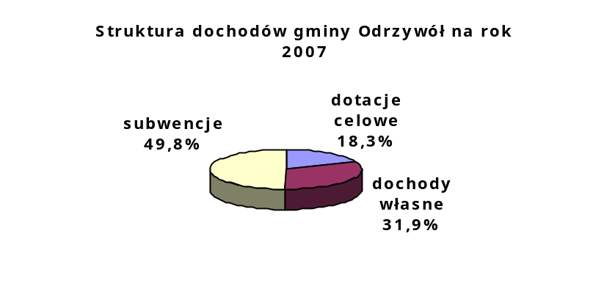
Jak wynika z powyższego zestawienia danych, udział dochodów własnych stanowi niespełna 32% ogółu dochodów gminy, podczas gdy subwencje z budżetu państwa to połowa gminnych dochodów zaplanowanych na rok 2007.
Dochody własne to przede wszystkim podatki i opłaty lokalne. Możliwość kształtowania wysokości oraz zasad naliczania podatków lokalnych ma dość duże znaczenie dla samodzielności finansowej gminy. Dzięki władztwu podatkowemu gmina może wpływać na wysokość swoich dochodów. Najistotniejsze źródło dochodów własnych gminy stanowi podatek od nieruchomości. W gminie Odrzywół udział tego podatku w dochodach własnych stanowi 8,9%.
Gmina ma zagwarantowany ustawowo udział w podatkach: dochodowym od osób fizycznych oraz dochodowym od osób prawnych. Na rok 2007 w gminie Odrzywół dochód z tego tytułu planowany jest na kwotę 598.666zł czyli 17,85% dochodów własnych gminy.
Kolejną kategorią dochodów gminy są tzw. dochody transferowane, czyli dotacje celowe oraz subwencje ogólne. Są to środki, co do wysokości, których gmina nie ma żadnego wpływu. Kwoty transferów ustalane są na szczeblu centralnym według określonych prawem zasad ustalonych dla poszczególnych kategorii zasileń. Przesłanką dla występowania tego typu dochodów jest konieczność zniwelowania różnic potencjału finansowego oraz warunków rozwoju między poszczególnymi gminami.
Istotną składową budżetu każdej gminy są subwencje ogólne przeznaczone na finansowanie zadań własnych stanowiące jednocześnie uzupełnienie dochodów budżetu jednostki. Generalnie nie są one powiązane z konkretnymi zadaniami (wyjątek np. część subwencji przeznaczona na cele oświatowe) a więc gmina ma swobodę w ich wykorzystaniu. Pomimo bezzwrotnego charakteru subwencja podobnie jak dotacja wpływa znacząco na ograniczenie samodzielności gminy. W budżecie gminy Odrzywół udział subwencji w dochodach ogółem wynosi 49,8%.
Dotacje celowe - przeznaczone są na realizację z góry określonego celu. Finansują zadania własne oraz zlecone. Udział dotacji celowych w budżecie gminy Odrzywół w 2007 roku wynosi 18,3% ogółu gminnych dochodów.
Dochody transferowane są jak najbardziej pożądaną kategorią dochodów jednak bez wątpienia stanowią formę wpływu państwa na kierunki i dziedziny działalności samorządu.
Przychody na rok 2007 zostały zaplanowane na kwotę 665.125zł z czego 389.000 pochodzić będzie z tzw. zwrotnych źródeł finansowania czyli z kredytów i pożyczek z przeznaczeniem na finansowanie zadań inwestycyjnych. W przychodach znalazły się również wolne środki wygospodarowane przez gminę - 276.125zł.
Wydatki
Tabela nr 18. Zestawienie wydatków i rozchodów ujętych w budżecie gminy Odrzywół na rok 2007
Wyszczególnienie | 2007 | Wyszczególnienie | 2007
Wydatki bieżące | 8.465.546 | Rozchody z tytułu spłaty kredytów i pożyczek | 716.000
Wydatki inwestycyjne | 1.996.000 | Inne rozchody | 0
RAZEM WYDATKI | 10.461.546 | RAZEM ROZCHODY | 716.000
SUMA WYDATKÓW I ROZCHODÓW
11.177.546
Źródło: Opracowanie własne na podstawie danych Urzędu Gminy Odrzywół
Wydatki gminy można podzielić na wydatki bieżące i inwestycyjne.
Wydatki bieżące pokrywają koszty bieżącego funkcjonowania gminy oraz realizacji zadań własnych, jaki zleconych. Natomiast wydatki inwestycyjne obejmują nakłady na budowę i rozbudowę obiektów komunalnych, zakupy środków trwałych, inwestycje kapitałowe jak wniesienie kapitału do spółek, zakup akcji.

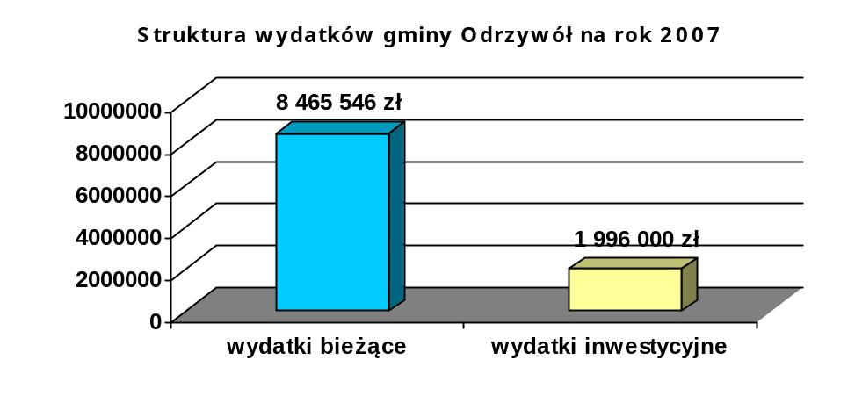

Wydatki inwestycyjne są ważnym instrumentem rozwojowym, ściśle związanym z poziomem dochodów własnych. Wydatki te stanowią również podstawową formę wspierania przedsiębiorczości przez gminę. Rozmiary wydatków inwestycyjnych stanowią wypadkową lokalnych potrzeb i możliwości ich zaspokajania.
Udział wydatków inwestycyjnych w wydatkach ogółem wynosi 19%.
Kwota zaplanowanych rozchodów wynosi 716.000zł z przeznaczeniem głównie na spłatę rat kredytów i pożyczek w tym pożyczek otrzymanych na finansowanie zadań realizowanych z udziałem środków pochodzących z budżetu UE.

Źródła finansowania
Niżej przedstawiono źródła finansowania poszczególnych zadań inwestycyjnych przewidzianych na lata 2007-2008.

Źródła finansowania poszczególnych zadań inwestycyjnych przewidzianych na lata 2007-2008

Lp. | Nazwa planowanego zadania/inwestycji | Okres realizacji | Wartość ogółem | Środki UE | Środki  własne | Kredyty/  pożyczki  Inne
INFRASTRUKTURA DROGOWA

 | Budowa drogi gminnej w m. Odrzywół (ul. Polna), | 2007 | 250.000 | - | 150.000 | 100.000
 | Budowa drogi gminnej Łęgonice Małe-etap II, | 2007 | 140.000 | - | 80.000 | 60.000
 | Modernizacja drogi gminnej w m. Odrzywół (ul. Opoczyńska) | 2007 | 310.000 | - | 266.000 | 44.000
 | Wykonanie oświetlenia ulicznego w Gminie Odrzywół | 2007 | 20.000 | - | 20.000 | -
 | Wykonanie dokumentacji techniczno-finansowej dróg Dąbrowa - Nowe Miasto, Odrzywół – ul. Opoczyńska | 2007 | 60.000 | - | 5.000 | 55.000
Razem |  |  | 780.000 |  | 521.000 | 259.000
INFRASTRUKTURA TECHNICZNA

Lp. | Nazwa planowanego zadania/inwestycji | Okres realizacji | Wartość ogółem | Środki UE | Środki własne | Kredyty/  pożyczki
- 1 | Budowa kanalizacji sanitarnej w miejscowościach Wysokin, Ceteń, Lipiny | 2007-2008 | 5.080.000 | 4.100.000 | 980.000 | -
- 2 | Budowa sieci wodociągowej w Odrzywole ul. Radomska oraz w Dębowej Górze | 2007 | 300.000 | - | 230.000 | 70.000
 | Opracowanie dokumentacji na budowę zbiornika retencyjnego w Wysokinie | 2007 | 60.000 | - | 60.000 | -
 | Renowacja studni głębinowej nr 1 w Odrzywole | 2007 | 25.000 | - | 25.000 | -
- 3 | Zakup samochodu WUKO dla potrzeb kanalizacji | 2007 | 21.000 | - | 21.000 | -
Razem |  |  | 5.486.000 | 4.100.000 | 1.316.000 | 70.000
INFRASTRUKTURA SPOŁECZNA

Lp. | Nazwa planowanego zadania/inwestycji | Okres realizacji | Wartość ogółem | Środki UE | Środki własne | Kredyty/  pożyczki
1. | Adaptacja budynku na świetlicę wiejską w Kamiennej Woli | 2007 | 235.000 | 134.195 | 60.805 | 40.000
2. | Budowa boiska sportowego w Myślakowicach | 2007 | 100.000 | - | 80.000 | 20.000
3. | Remont i wyposażenie budynku PSP i klasy „0” w Kolonii Ossie | 2007 | 60.000 | - | 60.000 | -
4. | Modernizacja Izby Regionalnej w Myślakowicach | 2007 | 70.000 | 64.500 | 5.500 | -
5. | Modernizacja samochodu pożarniczego OSP | 2007 | 100.000 | - | 100.000 | -
6. | Modernizacja systemu grzewczego budynków PSP, PG i UG w Odrzywole | 2007-2008 | 1.055.000 | 892.000 | 163.000 | -
7. | Wykonanie dokumentacji dla potrzeb PROW centrum wsi Wysokin, centrum wsi Kłonna | 2007 | 20.000 | - | 20.000
Razem |  |  | 1.640.000 | 1.090.695 | 489.305 | 60.000
Ogółem |  |  | 7.906.000 | 5.190.695 | 2.326.305 | 389.000

VIII. SYSTEM WDRAŻANIA PLANU ROZWOJU LOKALNEGO
Oprócz zestawionych powyżej zadań przewidywanych do wdrożenia w latach 2007–2013 przez władze samorządowe, rozwój lokalny wspomagają także inicjatywy społeczne. Ich wzbudzanie, wdrażanie oraz kontynuacja zależy od mieszkańców miasta, ale również od inwestorów zewnętrznych, chcących realizować swoje przedsięwzięcia na terenie gminy Odrzywół.
W związku z tym inicjatywy społeczne nie są całkowicie odcięte od kompetencji władz samorządowych. Takie aspekty jak wyznaczenie miejsc lokalizacji potencjalnych projektów, ustalenie zachęt dla inwestorów, przyjazny stosunek władz samorządowych do inwestorów zewnętrznych, promocja ofert inwestycyjnych, podniesienie atrakcyjności gminy poprzez sukcesywną modernizację infrastruktury społecznej oraz technicznej powodują, że gmina staje się bardziej atrakcyjną. Dotyczy to zarówno opinii lokalnej społeczności, jak i potencjalnych inwestorów.
W związku z tym władze samorządowe powinny dążyć do wywołania takich zachowań wśród mieszkańców, które powodowałyby ich chęć do rozwijania swoich kwalifikacji, rozpoczęcia własnej działalności gospodarczej, bardziej aktywnego poszukiwania pracy.
Plan Rozwoju Lokalnego realizowany będzie w horyzoncie czasowym 2007-2013 po jego zatwierdzeniu przez Radę Gminy. Po przyjęciu, za jego wdrożenie oraz przedstawienie okresowych ocen z postępu jego realizacji odpowiedzialny będzie organ wykonawczy gminy tj. Wójt, który dysponuje aparatem wykonawczym w postaci Urzędu Gminy oraz jednostek organizacyjnych gminy i jednostek zależnych.
Wśród jednostek Urzędu Gminy najściślej zaangażowanych w realizację projektów wynikających z Planu Rozwoju Lokalnego wskazać należy:
- Referat Finansowy,
- Referat Inwestycji, Gospodarki Komunalnej i Ochrony Środowiska
Dla obsługi zadań inwestycyjnych konieczne będzie współdziałanie wspomnianych komórek organizacyjnych. System wdrażania na poziomie gminy obejmować będzie następujące działania:
  - bezpośrednia realizacja działań przewidzianych w Planie,
  - przygotowanie szczegółowych projektów zadań,
  - występowanie z wnioskami o dofinansowanie,
  - przygotowanie przetargów,
  - gromadzenie dokumentacji bieżącej,
  - nadzór nad wykonawcą pod kątem terminowości i jakości,
  - informowanie o współfinansowaniu przez UE realizowanych projektów,
  - prowadzenie rozliczeń finansowych,
  - modyfikowanie już zatwierdzonych działań i zadań,
  - ocena i opiniowanie propozycji nowych zadań,
  - okresowa analiza zadań i działań zawartych w PRL Gminy,
  - działania promocyjne i informacyjne.
Oprócz komórek organizacyjnych Urzędu Gminy we wdrażaniu Planu uczestniczyć będą jednostki organizacyjne gminy:
- Publiczna Szkoła Podstawowa w Odrzywole
- Publiczna Szkoła Podstawowa w Kolonii Ossie
- Publiczna Szkoła Podstawowa w Myślakowicach
- Gminna Biblioteka Publiczna w Odrzywole
- Publiczne Gimnazjum w Odrzywole.
Przy wdrażaniu i monitorowaniu Planu Rozwoju Lokalnego znaczący współudział ma również społeczność lokalna – 16 sołectw Gminy Odrzywół, Rada Gminy i Komisje działające przy Radzie Gminy Odrzywół.

XI. SPOSOBY MONITOROWANIA, OCENY I KOMUNIKACJI SPOŁECZNEJ
1. System monitorowania Planu Rozwoju Lokalnego
W celu sprawnego i efektywnego wdrażania Planu Rozwoju Lokalnego niezbędne jest ciągłe monitorowanie efektów rzeczowych projektów wchodzących w zakres Planu oraz wydatków na ich realizację. Proces monitorowania obejmuje zbieranie danych obrazujących tempo i jakość wdrażania projektów.
Monitorowanie realizacji planu będzie odbywać się poprzez coroczną informację Wójta składaną na Sesji Rady Gminy w ramach Sprawozdań z wykonania budżetu Gminy.
Zakres przedmiotowy raportów winien obejmować co najmniej:
- przebieg procesu wdrażania poszczególnych projektów,
- realizację planu finansowego,
- sposoby promocji projektów,
- zidentyfikowane i przewidywane zagrożenia realizacji planu.
Stanowiska wypracowywane przez Radę w przedmiocie przedkładanych raportów z monitoringu, stanowić będą również podstawę sporządzenia oceny wdrożenia Planu sporządzanej na zakończenie okresu planowania.
2. Sposoby oceny Planu Rozwoju Lokalnego
Plan będzie systematycznie badany w aspekcie realizacji założonych zadań, zgodności z harmonogramem, zgodności finansowej i prawnej (m.in. Ustawy o Zamówieniach Publicznych). Ocena Planu Rozwoju Lokalnego dokonana zostanie po zakończeniu okresu, który objęto procesem planowania. Ocena zostanie dokonana na poziomie wewnętrznym przez zespół wdrożeniowy składający się z pracowników Urzędu Gminy i jednostek organizacyjnych gminy. Wyniki tej oceny zostaną przedłożone Wójtowi Gminy. Ocena zostanie dokonana w oparciu o wskaźniki rezultatu Planu. Ponadto ocenie poddany będzie przebieg poszczególnych procesów inwestycyjnych.
Ocena w szczególności winna zawierać:
- rzeczywiste daty rozpoczęcia i zakończenia poszczególnych projektów,
- sposoby zarządzania projektami po ich zakończeniu,
- potwierdzenie kosztów projektów,
- potwierdzenie społeczno - ekonomicznych założeń.
3. Sposoby inicjowania współpracy pomiędzy sektorem publicznym, prywatnym i organizacjami pozarządowymi
Przy sporządzaniu założeń Planu Rozwoju Lokalnego bazowano w głównej mierze na oczekiwaniach społecznych związanych z realizacją konkretnych projektów. Posłużyły temu m.in. wnioski dotycząca realizacji zadań składane do Urzędu Gminy. W trakcie wdrażania Planu należy spodziewać się napływu dalszych propozycji od przedstawicieli społeczności lokalnej, które w części mogą zostać uwzględnione poprzez modyfikację zapisów obecnego Planu.
Dlatego przy monitorowaniu Planu powinny znaleźć się osoby reprezentujące przekrój społeczny, a więc przedstawiciele biznesu oraz organizacji pozarządowych. Uczestnicząc w opracowaniu planu, później w ocenie realizacji jego etapów będą identyfikować się z jego celami. Stworzenie aktywnych grup społecznych jest najważniejszym warunkiem powodzenia w realizacji planu. Wyzwolenie aktywności mieszkańców pomoże władzom gminy w rozwiązywaniu wielu problemów społecznych.
Wypracowanie modelu współpracy gminy ze społeczeństwem będzie zadaniem niełatwym, delikatnym, wymagającym cierpliwości i dobrej woli wszystkich. Dobrze byłoby zaangażować do tego zadania ekspertów zewnętrznych, którzy będą również mediatorami.
Przewiduje się, iż podczas licznych spotkań organizowanych w Urzędzie Gminy poświęconym aktualnym problemom gminy, ich tematyka uwzględniać będzie w miarę możliwości założenia i sposób wdrażania niniejszego opracowania.
4. Informacja i promocja Planu Rozwoju Lokalnego.
Plan Rozwoju Gminy Odrzywół posiada duże znaczenie tak dla władz, jak i mieszkańców gminy. Dlatego też proces jego wdrażania powinien być procesem publicznym. Szeroka akcja informacyjna władz gminy jest jednym z podstawowych gwarantów jego skutecznego wdrażania.
Public relations (PR) określa się jako planowane i ciągłe wysiłki mające na celu stanowienie i utrzymanie wzajemnego zrozumienia między daną organizacją a społeczeństwem. Działania gminy w zakresie PR są prezentowaniem całej działalności gminy związanej z wdrażaniem Planu Rozwoju Lokalnego i wszystkich jego funkcji w procesie zaspokajania potrzeb społecznych. Jest to koncepcja zmniejszania dystansu w stosunkach między gminą a mieszkańcami.
Za właściwe informowanie i promocję Planu Rozwoju Lokalnego na poziomie gminy odpowiedzialny będzie Wójt Gminy lub upełnomocniony przez Wójta Pracownik Urzędu Gminy (np. Sekretarz Gminy). Informacja o wykazie zadań oraz harmonogram ich realizacji będzie udostępniona w następujący sposób:
- publikacja Planu oraz jego oceny, korekty i analizy na stronach internetowych gminy oraz w Biuletynie Informacji Publicznej,
- publiczne prezentacje Planu przy okazji różnorodnych spotkań ze społecznością lokalną.
Działalność PR obejmuje: stosunki z mediami; wspieranie wprowadzania nowych inwestycji; budowanie wizerunku całej gminy, by sprzyjać jej inwestycjom, komunikacji z gminą, lobbing, doradztwo.
Grupami docelowymi promocji Planu Rozwoju Lokalnego będą:
- społeczność lokalna,
- beneficjenci,
- partnerzy społeczno-gospodarczy,
- media.

